基于情感分析的智慧养老系统实训指导说明书

# 第一部分 立项

# 立项

## 任务描述

**内 容**：明确实训要求和纪律，组建团队，确定分工(组长、开发、测试)

**学 时**：2学时

## 授课思路

1. 实训的要求和纪律

* 第一周结束后进行一次中期答辩，内容包括阶段成果展示和下届阶段任务安排。
* 实训结束后进行项目答辩、成绩评定。
* 每天早上进行小组站立会，老师和组长进行站立会。
* 成绩根据项目成果展示的情况和本阶段每天的任务进展情况构成，每天的任务进展通过平台上进行跟踪。
* 每天早上清点任务列表和负责人，每天晚上总结任务进度和需要协调的资源。

1. 实训内容

基于情感分析的智慧养老系统是一个人工智能项目。通过摄像头实时拍摄到的画面，人工智能算法实时分析老人的情感、分析是否有人摔倒、分析是否有人闯入禁止区域、分析老人是否有和义工互动并追踪义工、分析是否有陌生人出现并追踪陌生人。一旦上述事件发生，该事件会立即插入到数据库中。这些事件数据被实时地更新在报表中，管理人员因此可以迅速做出反应。

本次实训要求完成Web端和计算机视觉2部分内容。完成试训后，学生需要提交项目文档、项目代码和答辩PPT到指导教师作为成绩评判的依据。

## 任务指导

1. 确定分组和小组名称，分组原则：技术力量平衡（组员要各有特长，合理搭配，涉及技术，UI，文档，测试，所以分组时技术好的同学都在一组未必是好事），力求男女平衡；
2. 登录云平台，在云平台上创建项目，为了避免项目重名，项目名称为**项目名（+小组组长名）**，加进组员和老师的沟通；
3. 创建git仓库，每个人都分配git账号。项目需要创建3个git仓库，Web后端1个，Web前端1个，计算机视觉1个。创建git仓库建议使用免费的bitbucket；
4. 确定2次迭代周期的时间，每5天一个迭代周期。

## 任务实现

无

# 需求分析

## 任务描述

**内 容**：介绍项目的需求，介绍项目整体架构，最后划分模块并详细阐述。

**学 时**：2学时

## 授课思路

首先讲解项目简介、使用场景，接下来详细介绍项目的整体架构和模块划分。

## 任务指导

1. 项目简介；
2. 使用场景；
3. 整体架构；
4. 模块划分。

## 任务实现

1. 项目简介

基于情感分析的智慧养老系统是一个人工智能项目。通过摄像头实时拍摄到的画面，人工智能算法实时分析老人的情感、分析是否有人摔倒、分析是否有人闯入禁止区域、分析老人是否有和义工互动并追踪义工、分析是否有陌生人出现并追踪陌生人。一旦上述事件发生，该事件会立即插入到数据库中。这些事件数据被实时地更新在报表中，管理人员因此可以迅速做出反应。

1. 使用场景

该系统**仅供**系统管理员使用。系统管理员使用该系统不仅可以管理老人、工作人员和义工的信息，还可以实时得到报警，如陌生人入侵、陌生人追踪等。

该系统应配备5个摄像头。1个摄像头放在电脑前，用于手机人脸数据；1个摄像头挂在房间的墙上，检测是否有陌生人出现和检测哪位老人笑了，有陌生人或老人笑了便立即记录，并且追踪陌生人；1个摄像头挂在走廊墙上，检测是否有人摔倒，有人摔倒便立即记录；1个摄像头放在院子里，监控是否有人闯入禁止区域，有闯入便立即记录；1个摄像头放在桌子上，当有义工访问才拿出来使用，用于监控义工和老人的交互，有交互便立即记录。**记录**有2层含义，1个是将截图保存起来，另一个是将事件插入到数据库中。与此同时，摄像头的画面实时的显示在页面上，并录像保存到硬盘中。

系统运行在Linux环境下。

特殊说明：

该系统本应配备5个摄像头。但是没有那么多摄像头，只能使用电脑USB摄像头模拟。众所周知，电脑USB摄像头无法同时开启多个，所以这5个监控程序无法同时运行，一次仅能运行1个。

每个摄像头本应配备1个舵机来实现陌生人追踪和义工追踪。但是，没有提供舵机，所以摄像头应该转动的时候仅仅在控制台打印出了信息。代码提供了SG90舵机的控制代码，有条件的同学建议在树莓派上实现该功能。

1. 整体架构

从技术架构划分，本系统分为2部分，分别是Web端和计算机视觉。

Web端主要作用是1）维护和统计老人、工作人员和义工的信息，2）收集他们的脸部数据（计算机视觉部分使用脸部数据训练人脸识别模型实现精准监控），3）通过实时报表实时展现报警信息。系统仅供系统管理员使用，老人、工作人员和义工无权接触此系统。

计算机视觉的主要作用是1）收集人脸数据，2）陌生人识别和追踪，3）老人情感分析，4）摔倒检测，5）禁止区域入侵检测，6）义工和老人交互检测，7）摄像头画面实时显示和录像。

1. 模块划分

**Web端：**

功能：系统管理员登录系统、维护信息和修改密码。

目的：系统管理员使用该系统。

备注：系统管理员是该系统的唯一使用者，老人、工作人员和义工无权接触此系统。

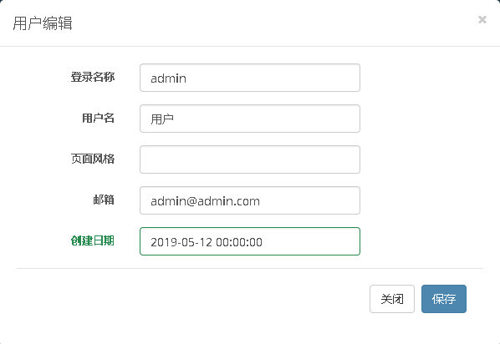

功能：老人信息的录入、修改、查询、删除、头像的设定和统计分析。

目的：老人信息的管理；老人的统计分析；

备注：老人图像的采集需要用到人工智能的算法，所以不放在Web端实现，放在计算机视觉部分实现。采集老人图像为了人脸识别老人的表情。

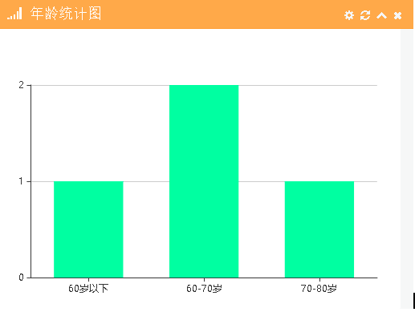

功能：工作人员信息的录入、修改、查询、删除、头像的设定和统计分析。

目的：工作人员信息的管理；工作人员的统计分析；

备注：工作人员图像的采集需要用到人工智能的算法，所以不放在Web端实现，放在计算机视觉部分实现。采集工作人员图像为了避免把工作人员当陌生人看待，因为该系统有陌生人检测的程序。

功能：义工信息的录入、修改、查询、删除、头像的设定和统计分析。

目的：工作人员信息的管理；工作人员的统计分析；

备注：义工图像的采集需要用到人工智能的算法，所以不放在Web端实现，放在计算机视觉部分实现。采集义工图像为了1）避免把义工当陌生人看待2）程序需要检测义工和老人的交互。

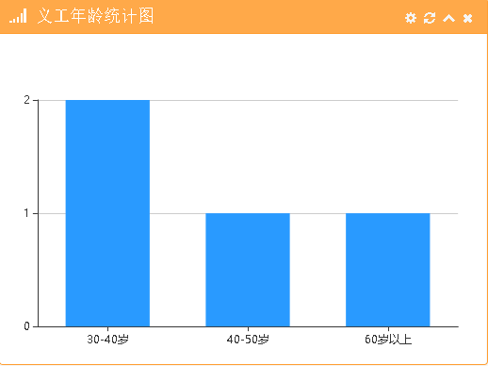

功能：监控画面的实时显示

目的：实时查看摄像头画面

备注：核心程序在计算机视觉部分实现，Web端只提供一个框架

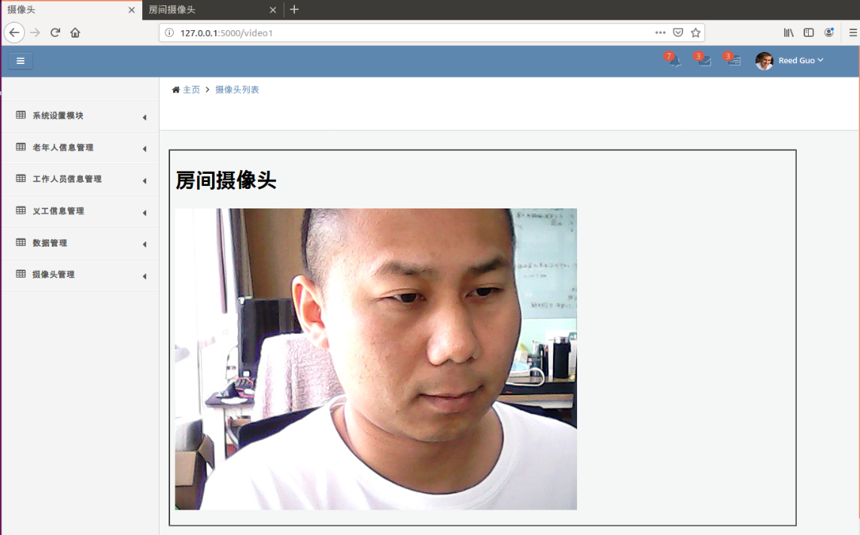

功能：实时报表的展现

目的：实时展现陌生人状况、老人微笑状况、禁止区域入侵情况和摔倒情况。

备注：实时报表用到了BI技术；实时报表是**实时**的；

**计算机视觉：**

功能：采集人脸数据

目的：将老人、工作人员和义工的人脸图像收集起来，为训练人脸识别模型准备数据。

备注：人脸采集，需要用到人脸检测算法检测画面中是否有脸、有几张脸、和得到脸部坐标，所以该程序放到计算机视觉部分。

效果如下图所示：

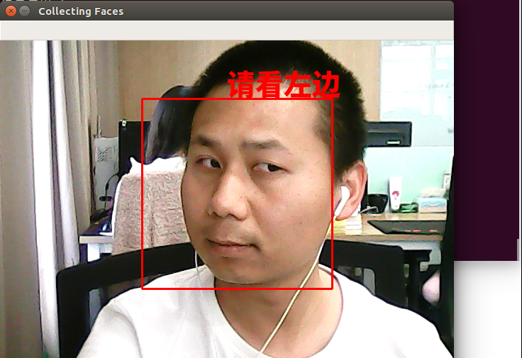

功能：训练人脸识别模型

目的：用于检测陌生人、有老人微笑时判断是哪位老人、检测义工、和义工交互时是哪位老人

备注：陌生人检测、情感分析、义工交互检测都用到了人脸识别

功能：训练情感分析模型

目的：用于检测哪位老人笑了

备注：情感分析模型和人脸识别模型同时使用，因为在检测表情的同时，还要识别出是哪位老人。

功能：训练摔倒检测模型

目的：用于检测是否有人摔倒

备注：如果有人摔倒，摄像头很难拍摄到他/她的正脸。所以检测摔倒时不需要人脸识别。

功能：开启摄像头服务

目的：摄像头画面实时显示；摄像头画面录像保存到电脑硬盘；

备注：摄像头的画面被实时传输到html中。在前面提到Web端提供一个框架，把这里的html嵌入进去。

效果如下图所示：

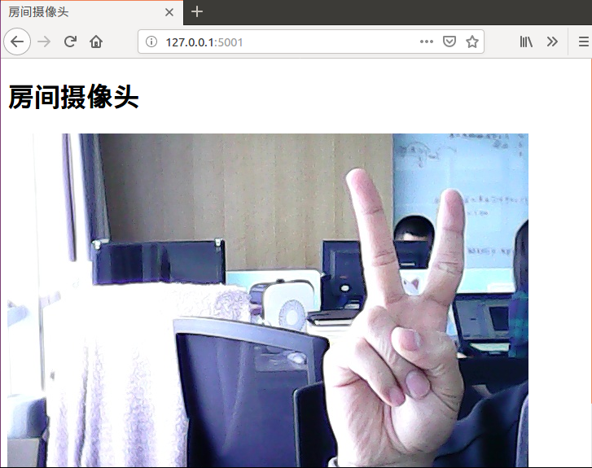

功能：检测义工老人互动

目的：判断义工在和哪位老人互动

备注：判断条件为：义工和老人的距离在1米之内；一旦检测到有交互，会将截图保存到硬盘，并实时插入一条数据到数据库。一旦数据库有了新数据，Web端的实时报表会立即呈现。

效果如下图所示：

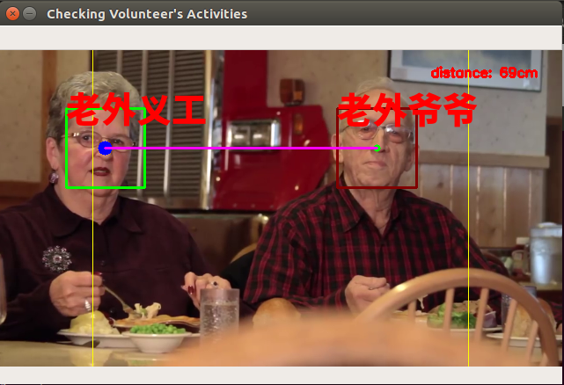

功能：检测并追踪陌生人

目的：发现有陌生人就报警，并追踪。

备注：发现陌生人会将截图保存到硬盘，并实时插入一条数据到数据库。一旦数据库有了新数据，Web端的实时报表会立即呈现。

效果如下图所示：

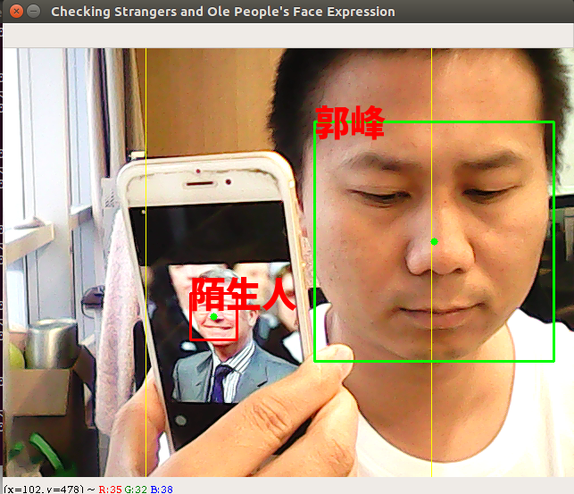

功能：老人情感分析

目的：检测老人是否高兴

备注：情感分析分为2种情况，1）如果老人笑了说明老人高兴，2）如果老人没笑说明老人正常。一旦老人笑了，会将截图保存到硬盘，并实时插入一条数据到数据库。一旦数据库有了新数据，Web端的实时报表会立即呈现。

效果如下图所示：

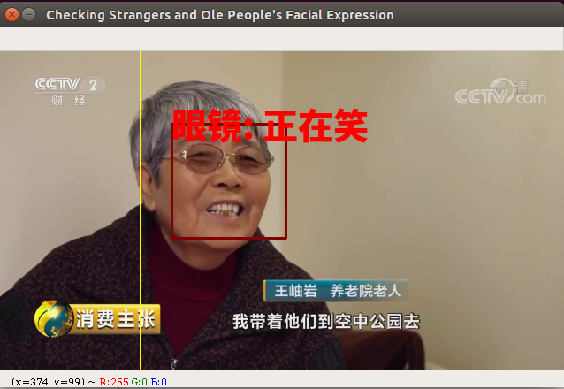

功能：检测是否有人摔倒

目的：检测是否有人摔倒

备注：一旦检测到有人摔倒，会将截图保存到硬盘，并实时插入一条数据到数据库。一旦数据库有了新数据，Web端的实时报表会立即呈现。

效果如下图所示：

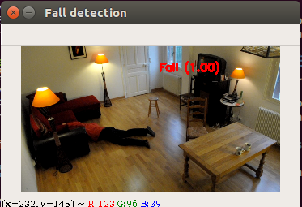

功能：检测是否有人闯入禁止区域

目的：检测是否有人闯入禁止区域

备注：一旦检测到有闯入，会将截图保存到硬盘，并实时插入一条数据到数据库。一旦数据库有了新数据，Web端的实时报表会立即呈现出来。

效果如下图所示：

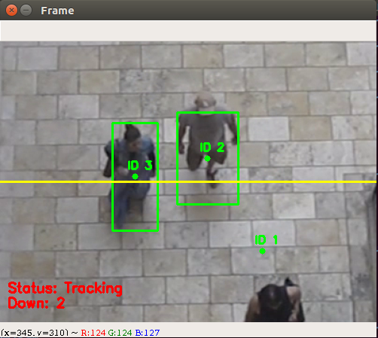

# 数据库设计

## 任务描述

**内 容**：数据库的表设计和ER图

**学 时**：2学时

## 授课思路

介绍数据库每张表的表结构和ER图。

## 任务指导

1. 数据库说明；
2. 表说明；
3. ER图。

## 任务实现

1. 数据库说明

|  |  |  |
| --- | --- | --- |
| 数据库名称 | old_care | |
| 表名 | 功能 | 备注 |
| oldperson_info | 老人信息表 | 存放老人信息 |
| employee_info | 工作人员信息表 | 存放工作人员信息 |
| volunteer_info | 义工信息表 | 存放义工信息 |
| event_info | 事件表 | 存放事件信息；实时报表的数据就出自于这张表 |
| sys_user | 系统管理员表 | 存放系统管理员的信息 |

1. 表说明

表oldperson_info：老人信息表

|  |  |  |  |  |  |
| --- | --- | --- | --- | --- | --- |
| 列名 | 类型 | 大小 | 约束 | 说明 | 备注 |
| ID | int | 11 | 非空；主键；自增； | 老人id |  |
| ORG_ID | int | 11 | 无 |  | 没用到 |
| CLIENT_ID | int | 11 | 无 |  | 没用到 |
| username | varchar | 50 | 无 | 老人姓名 |  |
| gender | char | 5 | 无 | 性别 |  |
| phone | varchar | 50 | 无 | 电话 |  |
| id_card | varchar | 50 | 无 | 身份证号 |  |
| birthday | datetime |  | 无 | 出生日期 |  |
| checkin_date | datetime |  | 无 | 入养老院日期 |  |
| checkout_date | datetime |  | 无 | 离开养老院日期 |  |
| imgset_dir | varchar | 200 | 无 | 图像目录 |  |
| profile_photo | varchar | 200 | 无 | 头像路径 |  |
| room_number | varchar | 50 | 无 | 房间号 |  |
| firstguardian_name | varchar | 50 | 无 | 第一监护人姓名 |  |
| firstguardian_relationship | varchar | 50 | 无 | 与第一监护人关系 |  |
| firstguardian_phone | varchar | 50 | 无 | 第一监护人电话 |  |
| firstguardian_wechat | varchar | 50 | 无 | 第一监护人微信 |  |
| secondguardian_name | varchar | 50 | 无 | 第二监护人姓名 |  |
| secondguardian_relationship | varchar | 50 | 无 | 与第二监护人关系 |  |
| secondguardian_phone | varchar | 50 | 无 | 第二监护人电话 |  |
| secondguardian_wechat | varchar | 50 | 无 | 第二监护人微信 |  |
| health_state | varchar | 50 | 无 | 健康状况 |  |
| DESCRIPTION | varchar | 200 | 无 | 描述 |  |
| ISACTIVE | char | 10 | 无 | 是否有效 |  |
| CREATED | datetime |  | 无 | 创建时间 |  |
| CREATEBY | int | 11 | 无 | 创建人 |  |
| UPDATED | datetime |  | 无 | 更新时间 |  |
| UPDATEBY | int | 11 | 无 | 更新人 |  |
| REMOVE | char | 1 | 无 | 删除标志 |  |

--

-- Table structure for table `oldperson_info`

--

DROP TABLE IF EXISTS `oldperson_info`;

/*!40101 SET @saved_cs_client = @@character_set_client */;

/*!40101 SET character_set_client = utf8 */;

CREATE TABLE `oldperson_info` (

`ID` int(11) NOT NULL AUTO_INCREMENT,

`ORG_ID` int(11) DEFAULT NULL,

`CLIENT_ID` int(11) DEFAULT NULL,

`username` varchar(50) DEFAULT NULL COMMENT '用户名',

`gender` char(5) DEFAULT NULL COMMENT '性别',

`phone` varchar(50) DEFAULT NULL,

`id_card` varchar(50) DEFAULT NULL,

`birthday` datetime DEFAULT NULL,

`checkin_date` datetime DEFAULT NULL,

`checkout_date` datetime DEFAULT NULL,

`imgset_dir` varchar(200) DEFAULT NULL,

`profile_photo` varchar(200) DEFAULT NULL,

`room_number` varchar(50) DEFAULT NULL,

`firstguardian_name` varchar(50) DEFAULT NULL,

`firstguardian_relationship` varchar(50) DEFAULT NULL,

`firstguardian_phone` varchar(50) DEFAULT NULL,

`firstguardian_wechat` varchar(50) DEFAULT NULL,

`secondguardian_name` varchar(50) DEFAULT NULL,

`secondguardian_relationship` varchar(50) DEFAULT NULL,

`secondguardian_phone` varchar(50) DEFAULT NULL,

`secondguardian_wechat` varchar(50) DEFAULT NULL,

`health_state` varchar(50) DEFAULT NULL,

`DESCRIPTION` varchar(200) DEFAULT NULL,

`ISACTIVE` char(10) DEFAULT NULL,

`CREATED` datetime DEFAULT NULL,

`CREATEBY` int(11) DEFAULT NULL,

`UPDATED` datetime DEFAULT NULL,

`UPDATEBY` int(11) DEFAULT NULL,

`REMOVE` char(1) DEFAULT NULL,

PRIMARY KEY (`ID`)

) ENGINE=InnoDB AUTO_INCREMENT=17 DEFAULT CHARSET=utf8;

/*!40101 SET character_set_client = @saved_cs_client */;

表employee_info：工作人员信息表

|  |  |  |  |  |  |
| --- | --- | --- | --- | --- | --- |
| 列名 | 类型 | 大小 | 约束 | 说明 | 备注 |
| id | int | 11 | 非空；主键；自增； | 工作人员id |  |
| ORG_ID | int | 11 | 无 |  | 没用到 |
| CLIENT_ID | int | 11 | 无 |  | 没用到 |
| username | varchar | 50 | 无 | 工作人员姓名 |  |
| gender | char | 5 | 无 | 性别 |  |
| phone | varchar | 50 | 无 | 电话 |  |
| id_card | varchar | 50 | 无 | 身份证号 |  |
| birthday | datetime |  | 无 | 出生日期 |  |
| hire_date | datetime |  | 无 | 入职日期 |  |
| resign_date | datetime |  | 无 | 离职日期 |  |
| imgset_dir | varchar | 200 | 无 | 图像目录 |  |
| profile_photo | varchar | 200 | 无 | 头像路径 |  |
| DESCRIPTION | varchar | 200 | 无 | 描述 |  |
| ISACTIVE | char | 10 | 无 | 是否有效 |  |
| CREATED | datetime |  | 无 | 创建时间 |  |
| CREATEBY | int | 11 | 无 | 创建人 |  |
| UPDATED | datetime |  | 无 | 更新时间 |  |
| UPDATEBY | int | 11 | 无 | 更新人 |  |
| REMOVE | char | 1 | 无 | 删除标志 |  |

--

-- Table structure for table `employee_info`

--

DROP TABLE IF EXISTS `employee_info`;

/*!40101 SET @saved_cs_client = @@character_set_client */;

/*!40101 SET character_set_client = utf8 */;

CREATE TABLE `employee_info` (

`id` int(11) NOT NULL AUTO_INCREMENT,

`ORG_ID` int(11) DEFAULT NULL,

`CLIENT_ID` int(11) DEFAULT NULL,

`username` varchar(50) DEFAULT NULL COMMENT '用户名',

`gender` char(5) DEFAULT NULL COMMENT '性别',

`phone` varchar(50) DEFAULT NULL,

`id_card` varchar(50) DEFAULT NULL,

`birthday` datetime DEFAULT NULL,

`hire_date` datetime DEFAULT NULL,

`resign_date` datetime DEFAULT NULL,

`imgset_dir` varchar(200) DEFAULT NULL,

`profile_photo` varchar(200) DEFAULT NULL,

`DESCRIPTION` varchar(200) DEFAULT NULL,

`ISACTIVE` char(10) DEFAULT NULL,

`CREATED` datetime DEFAULT NULL,

`CREATEBY` int(11) DEFAULT NULL,

`UPDATED` datetime DEFAULT NULL,

`UPDATEBY` int(11) DEFAULT NULL,

`REMOVE` char(1) DEFAULT NULL,

PRIMARY KEY (`id`)

) ENGINE=InnoDB AUTO_INCREMENT=60 DEFAULT CHARSET=utf8;

/*!40101 SET character_set_client = @saved_cs_client */;

表volunteer_info：义工信息表

|  |  |  |  |  |  |
| --- | --- | --- | --- | --- | --- |
| 列名 | 类型 | 大小 | 约束 | 说明 | 备注 |
| id | int | 11 | 非空；主键；自增； | 义工id |  |
| ORG_ID | int | 11 | 无 |  | 没用到 |
| CLIENT_ID | int | 11 | 无 |  | 没用到 |
| name | varchar | 50 | 无 | 义工姓名 |  |
| gender | char | 5 | 无 | 性别 |  |
| phone | varchar | 50 | 无 | 电话 |  |
| id_card | varchar | 50 | 无 | 身份证号 |  |
| birthday | datetime |  | 无 | 出生日期 |  |
| checkin_date | datetime |  | 无 | 访问日期 |  |
| checkout_date | datetime |  | 无 | 离开日期 |  |
| imgset_dir | varchar | 200 | 无 | 图像目录 |  |
| profile_photo | varchar | 200 | 无 | 头像路径 |  |
| DESCRIPTION | varchar | 200 | 无 | 描述 |  |
| ISACTIVE | char | 10 | 无 | 是否有效 |  |
| CREATED | datetime |  | 无 | 创建时间 |  |
| CREATEBY | int | 11 | 无 | 创建人 |  |
| UPDATED | datetime |  | 无 | 更新时间 |  |
| UPDATEBY | int | 11 | 无 | 更新人 |  |
| REMOVE | char | 1 | 无 | 删除标志 |  |

--

-- Table structure for table `volunteer_info`

--

DROP TABLE IF EXISTS ` volunteer_info`;

/*!40101 SET @saved_cs_client = @@character_set_client */;

/*!40101 SET character_set_client = utf8 */;

CREATE TABLE `volunteer_info` (

`id` int(11) NOT NULL AUTO_INCREMENT,

`ORG_ID` int(11) DEFAULT NULL,

`CLIENT_ID` int(11) DEFAULT NULL,

`name` varchar(50) DEFAULT NULL COMMENT '姓名',

`gender` char(5) DEFAULT NULL COMMENT '性别',

`phone` varchar(50) DEFAULT NULL,

`id_card` varchar(50) DEFAULT NULL,

`birthday` datetime DEFAULT NULL,

`checkin_date` datetime DEFAULT NULL,

`checkout_date` datetime DEFAULT NULL,

`imgset_dir` varchar(200) DEFAULT NULL,

`profile_photo` varchar(200) DEFAULT NULL,

`DESCRIPTION` varchar(200) DEFAULT NULL,

`ISACTIVE` char(10) DEFAULT NULL,

`CREATED` datetime DEFAULT NULL,

`CREATEBY` int(11) DEFAULT NULL,

`UPDATED` datetime DEFAULT NULL,

`UPDATEBY` int(11) DEFAULT NULL,

`REMOVE` char(1) DEFAULT NULL,

PRIMARY KEY (`id`)

) ENGINE=InnoDB AUTO_INCREMENT=60 DEFAULT CHARSET=utf8;

/*!40101 SET character_set_client = @saved_cs_client */;

表event_info：事件表

|  |  |  |  |  |  |
| --- | --- | --- | --- | --- | --- |
| 列名 | 类型 | 大小 | 约束 | 说明 | 备注 |
| id | int | 11 | 非空；主键；自增； | 事件id |  |
| event_type | int | 11 | 无 | 事件类型 | 0代表情感检测，1代表义工交互检测，2代表陌生人检测，3代表摔倒检测，4代表禁止区域入侵检测 |
| event_date | datetime |  | 无 | 事件发生的时间 |  |
| event_location | varchar | 200 | 无 | 事件发生的地点 |  |
| event_desc | varchar | 200 | 无 | 事件描述 |  |
| oldperson_id | int | 11 | 无 | 老人id | 和老人信息表的id关联 |

--

-- Table structure for table `event_info`

--

DROP TABLE IF EXISTS `event_info`;

/*!40101 SET @saved_cs_client = @@character_set_client */;

/*!40101 SET character_set_client = utf8 */;

CREATE TABLE `event_info` (

`id` int(11) NOT NULL AUTO_INCREMENT,

`event_type` int(11) DEFAULT NULL COMMENT '事件类型',

`event_date` datetime DEFAULT NULL,

`event_location` varchar(200) DEFAULT NULL,

`event_desc` varchar(200) DEFAULT NULL,

`oldperson_id` int(11) DEFAULT NULL,

PRIMARY KEY (`id`)

) ENGINE=InnoDB AUTO_INCREMENT=3 DEFAULT CHARSET=utf8;

/*!40101 SET character_set_client = @saved_cs_client */;

表sys_user：系统管理员表

|  |  |  |  |  |  |
| --- | --- | --- | --- | --- | --- |
| 列名 | 类型 | 大小 | 约束 | 说明 | 备注 |
| ID | int | 11 | 非空；主键；自增； | 系统管理员id |  |
| ORG_ID | int | 11 | 无 |  | 没用到 |
| CLIENT_ID | int | 11 | 无 |  | 没用到 |
| UserName | varchar | 50 | 无 | 用户名 |  |
| Password | varchar | 50 | 无 | 密码 |  |
| REAL_NAME | varchar | 50 | 无 | 用户真实姓名 |  |
| SEX | varchar | 20 | 无 | 性别 |  |
| EMAIL | varchar | 50 | 无 | 邮箱 |  |
| PHONE | varchar | 50 | 无 | 电话 |  |
| MOBILE | varchar | 50 | 无 | 移动电话 |  |
| DESCRIPTION | varchar | 200 | 无 | 描述 |  |
| ISACTIVE | char | 10 | 无 | 是否有效 |  |
| CREATED | datetime |  | 无 | 创建时间 |  |
| CREATEBY | int | 11 | 无 | 创建人 |  |
| UPDATED | datetime |  | 无 | 更新时间 |  |
| UPDATEBY | int | 11 | 无 | 更新人 |  |
| REMOVE | char | 1 | 无 | 删除标志 |  |
| DATAFILTER | varchar | 200 | 无 | 数据过滤 |  |
| theme | varchar | 45 | 无 | 主题 |  |
| defaultpage | varchar | 45 | 无 | 缺省页面 |  |
| logoimage | varchar | 45 | 无 | Logo |  |
| qqopenid | varchar | 100 | 无 | 用于第三方登录的凭证 |  |
| appversion | char | 10 | 无 | 检测app的版本号 |  |
| jsonauth | varchar | 1000 | 无 | 用于app的权限控制 | json串里有权限点的配置 |

--

-- Table structure for table `sys_user`

--

DROP TABLE IF EXISTS `sys_user`;

/*!40101 SET @saved_cs_client = @@character_set_client */;

/*!40101 SET character_set_client = utf8 */;

CREATE TABLE `sys_user` (

`ID` int(11) NOT NULL AUTO_INCREMENT,

`ORG_ID` int(11) NOT NULL,

`CLIENT_ID` int(11) NOT NULL,

`UserName` varchar(50) NOT NULL COMMENT '用户名',

`Password` varchar(50) DEFAULT NULL COMMENT '密码',

`REAL_NAME` varchar(50) DEFAULT NULL,

`SEX` varchar(20) DEFAULT NULL,

`EMAIL` varchar(50) DEFAULT NULL,

`PHONE` varchar(50) DEFAULT NULL,

`MOBILE` varchar(50) DEFAULT NULL,

`DESCRIPTION` varchar(200) DEFAULT NULL,

`ISACTIVE` char(10) DEFAULT NULL,

`CREATED` datetime DEFAULT NULL,

`CREATEBY` int(11) DEFAULT NULL,

`UPDATED` datetime DEFAULT NULL,

`UPDATEBY` int(11) DEFAULT NULL,

`REMOVE` char(1) DEFAULT NULL,

`DATAFILTER` varchar(200) DEFAULT NULL,

`theme` varchar(45) DEFAULT NULL,

`defaultpage` varchar(45) DEFAULT NULL COMMENT '登录成功页面',

`logoimage` varchar(45) DEFAULT NULL COMMENT '显示不同logo',

`qqopenid` varchar(100) DEFAULT NULL COMMENT '第三方登录的凭证',

`appversion` char(10) DEFAULT NULL COMMENT '检测app的版本号',

`jsonauth` varchar(1000) DEFAULT NULL COMMENT ' app权限控制',

PRIMARY KEY (`ID`)

) ENGINE=InnoDB AUTO_INCREMENT=62 DEFAULT CHARSET=utf8;

/*!40101 SET character_set_client = @saved_cs_client */;

1. ER图

说明：只有老人信息表和事件表有关联。其他表都是孤立的表。

工作人员信息表

义工信息表

老人信息表

id

系统管理员表

事件表

oldperson_id

# 第二部分 计算机视觉

# 计算机视觉认知

## 任务描述

**内 容**：了解什么是计算机视觉、计算机视觉的发展历程、计算机视觉的应用、机器学习、深度学习、opencv、卷积神经网络。

**学 时：**2

**知识点：**什么是计算机视觉、计算机视觉的发展历程、计算机视觉的应用、机器学习、深度学习、opencv、卷积神经网络

**重点：**机器学习、深度学习、opencv、卷积神经网络

**难点：**机器学习、深度学习、opencv、卷积神经网络

## 授课思路

计算机视觉对学生来说是比较陌生的概念，所以编写计算机视觉程序需要科学的方法逐步深入。本次任务是第一步，需要对计算机视觉有全面的认识。

本次任务实现以教师提出某个概念，然后稍微讲解一下重点，然后学生查资料进一步理解，一段时间之后师生一起交流互动来加深理解这个概念。对每一个重要的概念，教师会提供参考资料。

学生只需要了解概念即可，不需要理解详细原理。

## 任务指导

1. 什么是计算机视觉
2. 计算机视觉的发展历程
3. 计算机视觉的应用
4. 机器学习
5. 深度学习
6. opencv
7. 卷积神经网络

## 任务实现

1. 什么是计算机视觉

Computer Vision，通常简称CV，是一个通过技术帮助计算机“看到”并理解数字图像内容的研究领域，例如理解照片和视频的内容。计算机视觉问题看似简单，但是，它还有很多尚未解决的问题，因为目前人类对生物视觉理解有限，而且视觉的不断变化给研究带来了复杂性。

本教程分为四个部分，分别是：

* 计算机视觉的初衷
* 什么是计算机视觉
* 计算机视觉的挑战
* 计算机视觉的常见任务

**计算机视觉的初衷**

在我们的日常生活中，有很多现象与视觉相关。

智能手机的摄像头，使得拍摄照片或视频变得如此简单，从而导致现代社交网络中图集文章的惊人增长。

各类视频网站，如爱奇艺等，每分钟上传数百小时的视频，每天都会数十亿播放量。

互联网由文本和图像组成。搜索文本相对简单，但为了搜索图像，算法需要知道图像包含的内容。在很长的一段时间内，人类没有足够的技术来理解图像和视频的内容，只能依靠人工标注来获取图像或视频的描述。

为了充分利用图像或视频数据，需要让计算机“ 查看 ”图像或视频，并理解内容。

然而，对于人类，甚至是幼儿来说，这是一个非常简单的问题。

* 一个人可以描述他们曾经看过的照片的内容。
* 一个人可以总结他们只见过一次的视频。
* 一个人可以识别他们之前曾见过的一张脸。

计算机至少需要相同能力才能理解图像和视频。

**什么是计算机视觉**

计算机视觉是一个专注于帮助计算机理解图片和视频的研究领域。

在抽象层面上，计算机视觉的目标是使用观察到的图像数据来推断有关世界的事物。它是一个多学科领域，广义上可以称为人工智能和机器学习的子领域，但是往往涉及使用专门的算法。

计算机视觉的目标是理解数字图像的内容。这需要使计算机能够再现人类视觉能力。理解数字图像的内容包括从图像中提取描述，该描述可能是图像中的物体、文本描述、三维模型等。

**计算机视觉的挑战**

帮助计算机理解数字图像的任务看起来非常困难。

计算机视觉的目标是从图像中提取有用的信息。这是一项十分具有挑战性任务，在过去的四十年里，有成千上万的智慧和创造性思维为此奋斗。尽管如此，我们仍远未能够建立一个通用的“视觉机器”。

计算机视觉似乎很容易，也许是因为它对人类来说是很简单。最初，它被当做是一个简单的问题，可以通过将相机连接到计算机来解决。但是，经过数十年的研究，“ 计算机视觉”仍然没有得到解决，至少无法达到人类视觉的水平。

一个原因是我们对人类视觉的运作方式没有很好的理解。研究生物视觉需要了解眼睛等感知器官，以及大脑内感知神经元。尽管已经在很多方面取得了很大进展，但是还有很长的路要走。

心理学家几十年来一直试图了解人类的视觉系统是如何工作的，即使他们可以设计光学错觉来探究其中的一些规律，但这个难题仍然有待进一步解决。

它如此具有挑战性的另一个原因是视觉世界固有的复杂性。在任何照明条件下，可以从任何方向看到给定对象，可能其他对象还会对其有遮挡。真正的视觉系统必须能够在无数个场景中“ 看到”并提取有意义的东西。

**计算机视觉中的常见任务**

尽管该领域面临着诸多挑战，但是该领域仍有进展，特别是近年来在相机和智能手机中用于OCR和面部检测的计算机视觉系统。

以下是计算机视觉方面取得巨大进展的研究问题。

* 光学字符识别（OCR）
* 机器检查
* 零售（例如自动结账）
* 3D模型建筑（摄影测量）
* 医学影像
* 汽车安全
* 匹配移动（例如将CGI与电影中的现场演员合并）
* 动作捕捉（mocap）
* 监控
* 指纹识别和生物识别

现在，计算机视觉开始尝试识别照片中的物体，例如：

* 对象分类：这张照片中有哪些广泛的对象？
* 物体识别：这张照片中给定物体的类型是什么？
* 对象验证：照片中的对象是？
* 物体检测：照片中的物体在哪里？
* 物体地标检测：照片中物体的关键点是什么？
* 对象分割：图像中的对象属于哪些像素？
* 物体识别：这张照片中有哪些物体，它们在哪里？

参考资料：<https://baijiahao.baidu.com/s?id=1628849250914602317&wfr=spider&for=pc>

1. 计算机视觉的发展历程

从2006年开始，在将近10年的时间里，整个计算机视觉界发生了一个比较本质的变化，也是人工智能带来的核心本质的变化—深度学习的出现。深度学习的出现真正改变了计算机视觉之前的定义。那么，这种改变到底是怎样带来的，它对我们解决现在的特定问题会带来什么样的影响呢？要解决这样的问题，先要看一下整个计算机视觉的发展历程。

计算机视觉的发展历史可以追溯到1966年，在这一年有一个非常有名的人工智能学家，叫马文·明斯基。在1966年夏天，明斯基给他的学生布置了一道非常有趣的暑假作业，就是让学生在电脑前面连一个摄像头，然后想办法写一个程序，让计算机告诉我们摄像头看到了什么。大师就是大师，非常超前，在五十年前就给学生布置了这样一道题。这道题太有挑战了，其实它代表了计算机视觉的全部，通过一个摄像头让机器告诉我们它到底看到了什么。

所以，1966年被认为是计算机视觉的起始年。

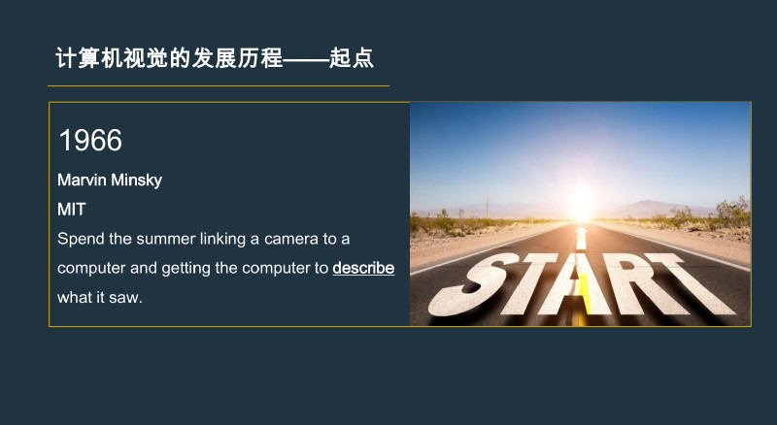

70年代，研究者开始去试图解决这样一个问题，就是让计算机告知他到底看到了什么东西。当时，大家认为要让计算机认知到底看到了什么，可能首先要了解人是怎样去理解这个世界的。当时有一种普遍的认知，认为人之所以理解这个世界，是因为人是有两只眼睛，他看到的世界是立体的，他能够从这个立体的形状里面理解这个世界。在这种认知情况下，研究者希望先把三维结构从图像里面恢复出来，在此基础上再去做理解和判断。

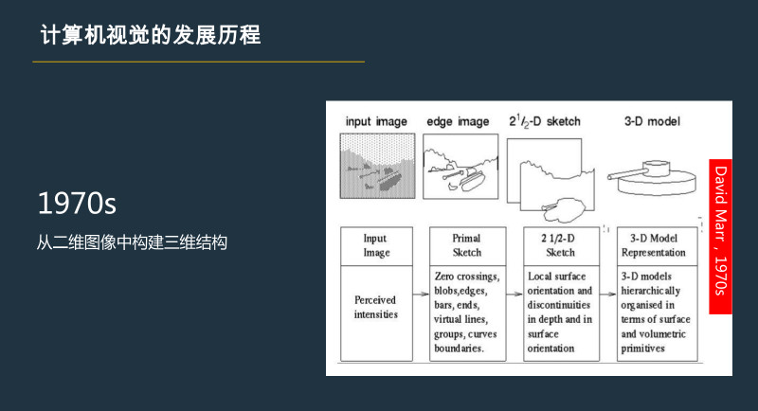

80年代，是人工智能发展的一个非常重要的阶段。当时，在人工智能界的逻辑学和知识库推理大行其道，大家开始做很多类似于现在的专家系统，计算机视觉的方法论也开始在这个阶段产生一些改变。在这个阶段，人们发现要让计算机理解图像，不一定先要恢复物体的三维结构。例如：让计算机识别一个苹果，假设计算机事先知道对苹果的形状或其他特征，并且建立了这样一个先验知识库，那么计算机就可以将这样的先验知识和看到物体表征进行匹配。如果能够匹配上，计算机就算识别或者理解了看到的物体。所以，80年代出现了很多方法，包括几何以及代数的方法，将我们已知的物品转化成一些先验表征，然后和计算机看到的物品图像进行匹配。

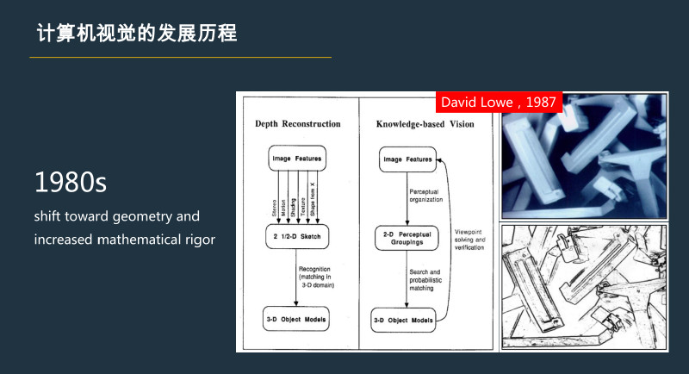

90年代，人工智能界又出现了一次比较大的变革，也就是统计方法的出现。在这个阶段，经历了一些比较大的发展点，比如现在还广泛使用的局部特征。我们前面介绍的形状、颜色、纹理这些表征，其实会受到视角的影响，一个人从不同的角度去看物品，它的形状、颜色、纹理可能都不太一样。随着90年代统计方法的流行，研究者找到了一种统计手段，能够刻画物品最本质的一些局部特征，比如：要识别一辆卡车，通过形状、颜色、纹理，可能并不稳定，如果通过局部特征，即使视角、灯光变化了，也会非常稳定。局部特征的发展，其实也导致了后来很多应用的出现。比如：图像搜索技术真正的实用，也是由于局部特征的出现。我们可以对物品建立一个局部特征索引，通过局部特征可以找到相似的物品。其实，通过这样一些局部点，可以让匹配更加精准。

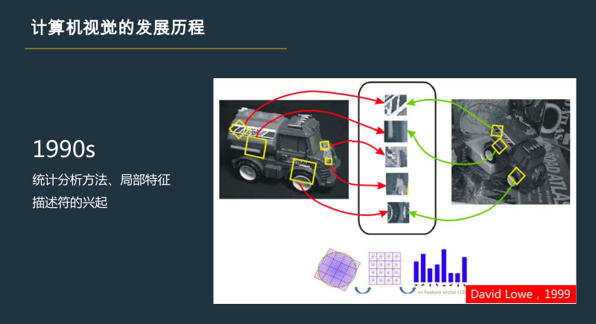

到2000年左右，机器学习开始兴起。以前需要通过一些规则、知识或者统计模型去识别图像所代表的物品是什么，但是机器学习的方法和以前完全不一样。机器学习能够从我们给定的海量数据里面去自动归纳物品的特征，然后去识别它。在这样一个时间点，计算机视觉界有几个非常有代表性的工作，比如：人脸识别。你要识别一个人脸，第一步需要从图片里面把待识别的人脸区域给提取出来，我们一般叫做人脸检测。像在大家拍照的时候，会看到相机上有个小方框在闪，那其实是人脸识别必要的第一步工作，也就是人脸框的检测。在以前，这是非常困难的工作，但是在2000年左右，出现了一种非常好的算法，它能够基于机器学习，非常快速的去检测人脸，我们称之为Viola&Jones人脸检测器，它其实奠定了当代计算机视觉的一个基础。

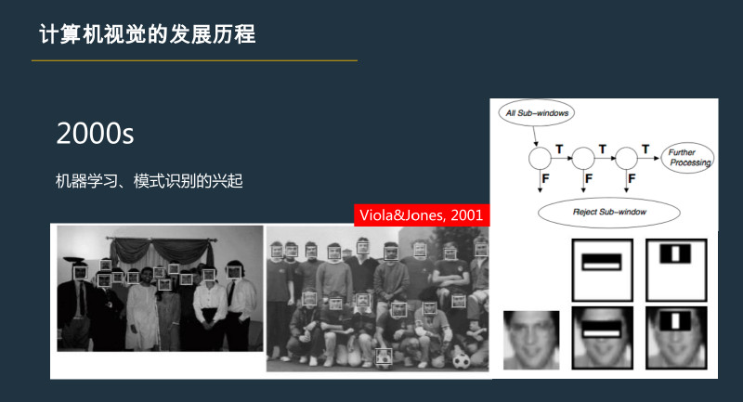

当然，机器学习的出现其实是伴随着一个必要条件出现的，就是在2000年左右，整个互联网的出现和爆发，产生了海量的数据，大规模数据集也相伴而生，这为通过机器学习的方法来做计算机视觉提供了很好的土壤。在这期间，出现了大量学术官方的，针对不同领域评测的数据集。比如像刚刚谈到的人脸检测，这里面最具有代表性是一个叫FDDB的数据集。这个数据集包含了超过5000多张人脸数据，每一张人脸，都人为的用框给框出来，机器就可以从这些框好的数据里面，通过一些机器学习的手段去学习从任何一张图片中找到人脸区域。

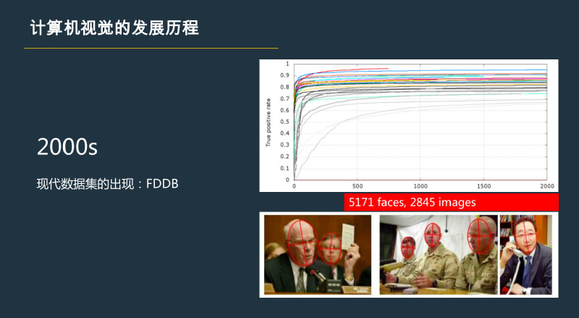

另外，大家可能耳熟能详的一个数据集叫LFW。提到人脸识别，大家可能都会听到一句话，说人脸识别比人做得都要准确。其实这句话是有一定问题的。在很多的实际场景里面，人脸识别连人的百分之六七十可能都达不到。那么，在什么情况下，它比人准呢？其实就是在LFW上。LFW数据集里面有1万多张人脸和5000多个人的数据，每个人都有在不同情况下拍摄的真实场景的多张人脸。基于这样的一个数据集，我们可以在上面评估人脸识别的精度。人脸识别领域发展非常快，尤其是最近几年深度学习的兴起后，这个数据基本上快被刷爆了。人在LFW上面的识别正确率大概是97.75%，而机器已经在LFW上可以做到99.75%甚至更要高。

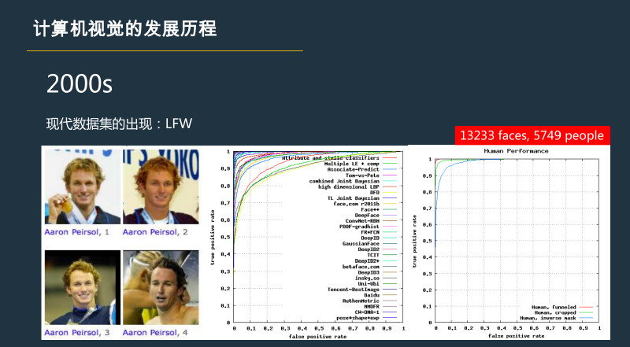

在这期间，还出现了其他非常有影响力的数据集，其中比较有代表性的就是IMAGEMET。这是由非常著名的教授李菲菲发起的一个项目，他通过众包的方式，大概标注1400万张图片，分了大概2万多个类别，这些类别包罗万物，比如像动物，里边可能分为鸟类、鱼类等；植物，里面可能会分为树和花。她的理想很宏大，就是希望提供这样一个数据集，为计算机视觉算法提供一个数据土壤，让未来的机器能够认识世界上的一切物品。

在2000年代，人工智能经历了一个快速发展期以后，整个人工智能在很多行业取得了非常好的应用，比如：视觉之外有搜索引擎排序和计算广告等等，视觉领域人脸检测器也被用在了各种各样的相机里面。

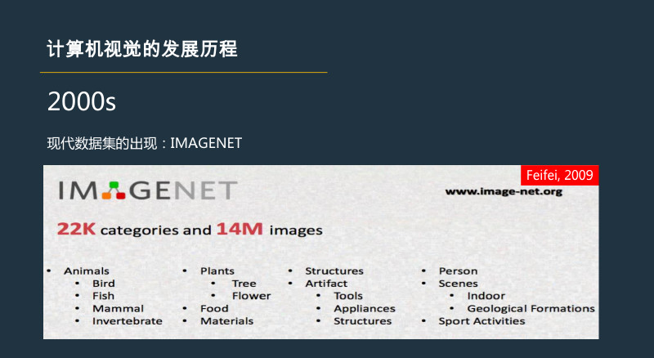

到2010年代，进入了一个最激动人心的年代，它就是深度学习的年代。深度学习从本质上给整个人工智能带来了一次革命。在80年代，有人做了一个猫的实验。他们在猫脑袋上开了一个洞，然后在猫的前面放各种各样的物品，观察猫在不同物品下的反应。通过实验发现，当我们放一些形状非常类似的物品时，猫会表现出同样的刺激反应，这就表明了人的认知是分层的。在早期多层神经网络经历2000年左右的一个低谷后，2006年Hinton教授在《科学》发表了对于深层神经网络的训练方法，带来了深度学习的蓬勃发展。

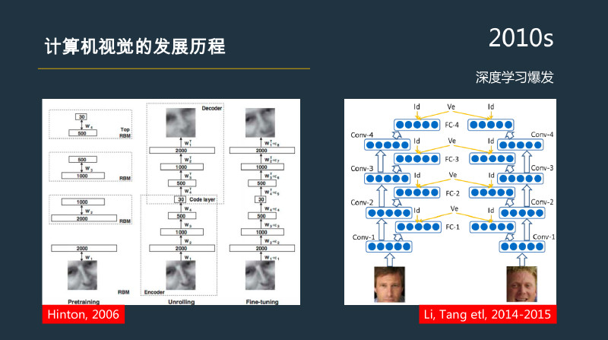

参考资料：

<http://blog.sina.com.cn/s/blog_c34e11900102x5t9.html>

1. 计算机视觉的应用

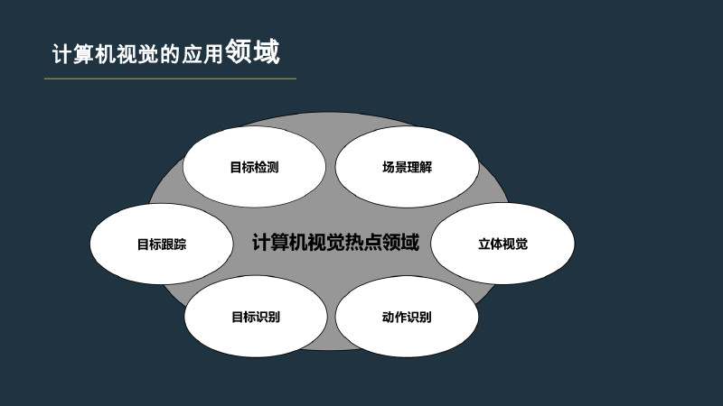

深度学习出现以后，其实对各种各样的视觉识别任务的精度都进行了大幅度的提升，我们拿人脸来进行举例。在深度学习出现之前，一个普通的识别算法，比如说使用颜色、纹理、形状或者局部特征，你可以将各种特征糅合在一起，对于人脸识别率在LFW上最高也只能做到94%~95%。在很多的实际系统，比如我们以前用的人脸考勤，可能在用的系统当时只能在LFW上做到90%~92%的识别率。深度学习出现以后，直接将这个精度提高到了99.5%上，将错误率降低了10倍。

我们可以举个简单例子，来说明这种量级的错误率降低代表了什么。比如：如果我们把人体识别的精度用到汽车的辅助驾驶系统里边，如果出现了漏报或错包，这是非常头大的事。如果是95%的精度，有100个人经过，在一定距离范围内，他可能就有五次错报或者漏报，这肯定是无法接受的。但如果精度再提升10倍或者100倍，比如一米之内的1万个人只有5次漏报的话，那这件事可能就是可行了。所以，深度学习的出现使得以前视觉方法不太实用的一些应用领域，基本上都可以通过深度学习的方法来获得一个良好的应用。

整个计算机视觉在深度学习出现以后，使得它可以应用在各种各样的行业。比如：人脸识别用的比较多的领域是金融，像Face 等提供的人脸识别验证技术。

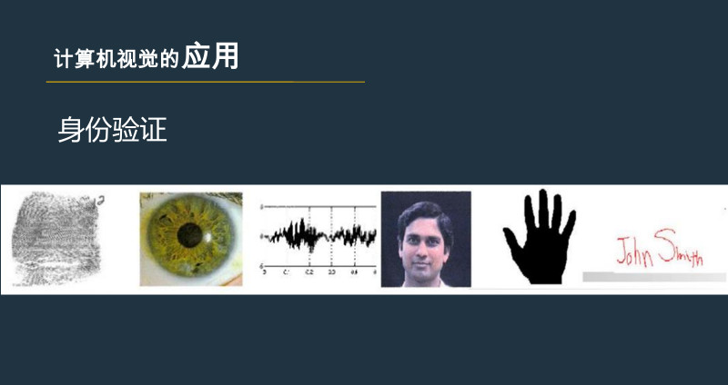

另外，像图像搜索，大家可以拍一张鞋的照片，在淘宝上进行搜索，就可以找到类似的鞋。

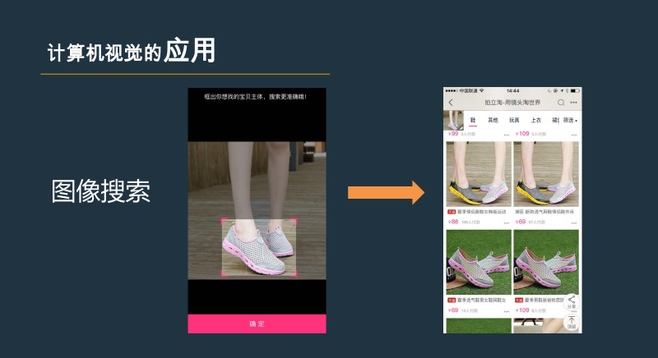

再比如像安防，也是计算机视觉的一个典型应用领域。

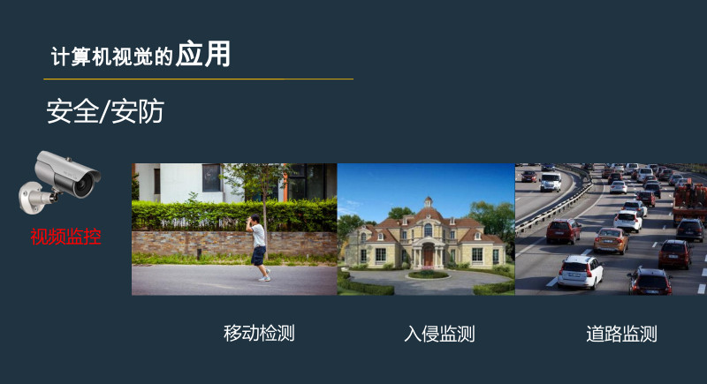

还有一块非常大的应用，就是在机器人领域，包括整个的智能设备领域。可能以前这块不太好做，但深度学习的出现，使得机器人在视觉能力或者语音能力上，去模仿人的能力成为可能。

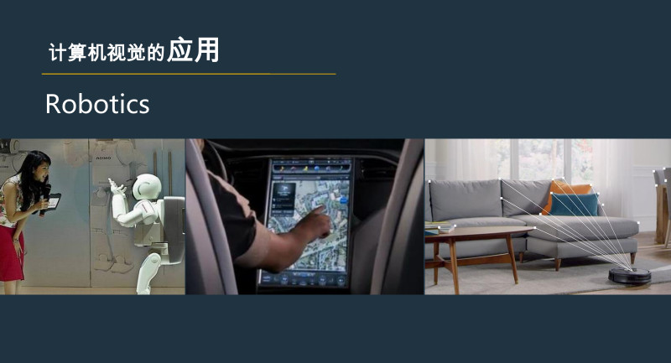

下面列举国内的一些主要的视觉公司以及其技术的应用领域。



参考资料：

<https://baijiahao.baidu.com/s?id=1607152356921954873&wfr=spider&for=pc>

1. 机器学习

从广义上来说，机器学习是一种能够赋予机器学习的能力以此让它完成直接编程无法完成的功能的方法。但从实践的意义上来说，机器学习是一种通过利用数据，训练出模型，然后使用模型预测的一种方法。

拿国民话题的房子来说。现在有一栋房子需要售卖，应该给它标上多大的价格？房子的面积是100平方米，价格是100万，120万，还是140万？

很显然，希望获得房价与面积的某种规律。那么该如何获得这个规律？用报纸上的房价平均数据么？还是参考别人面积相似的？无论哪种，似乎都并不是太靠谱。

现在希望获得一个合理的，并且能够最大程度的反映面积与房价关系的规律。于是调查了周边与我房型类似的一些房子，获得一组数据。这组数据中包含了大大小小房子的面积与价格，如果能从这组数据中找出面积与价格的规律，那么就可以得出房子的价格。

对规律的寻找很简单，拟合出一条直线，让它“穿过”所有的点，并且与各个点的距离尽可能的小。

通过这条直线，我获得了一个能够最佳反映房价与面积规律的规律。这条直线同时也是一个下式所表明的函数：

房价 = 面积 * a + b

上述中的a、b都是直线的参数。获得这些参数以后，就可以计算出房子的价格。

假设a = 0.75,b = 50，则房价 = 100 * 0.75 + 50 = 125万。这个结果与前面所列的100万，120万，140万都不一样。由于这条直线综合考虑了大部分的情况，因此从“统计”意义上来说，这是一个最合理的预测。

在求解过程中透露出了两个信息：  
1)房价模型是根据拟合的函数类型决定的。如果是直线，那么拟合出的就是直线方程。如果是其他类型的线，例如抛物线，那么拟合出的就是抛物线方程。机器学习有众多算法，一些强力算法可以拟合出复杂的非线性模型，用来反映一些不是直线所能表达的情况。  
2)如果我的数据越多，我的模型就越能够考虑到越多的情况，由此对于新情况的预测效果可能就越好。这是机器学习界“数据为王”思想的一个体现。一般来说(不是绝对)，数据越多，最后机器学习生成的模型预测的效果越好。

通过我拟合直线的过程，可以对机器学习过程做一个完整的回顾。首先，需要在计算机中存储历史的数据。接下来，将这些数据通过机器学习算法进行处理，这个过程在机器学习中叫做“训练”，处理的结果可以被用来对新的数据进行预测，这个结果一般称之为“模型”。对新数据的预测过程在机器学习中叫做“预测”。“训练”与“预测”是机器学习的两个过程，“模型”则是过程的中间输出结果，“训练”产生“模型”，“模型”指导 “预测”。

机器学习的过程与人类对历史经验归纳的过程比对：

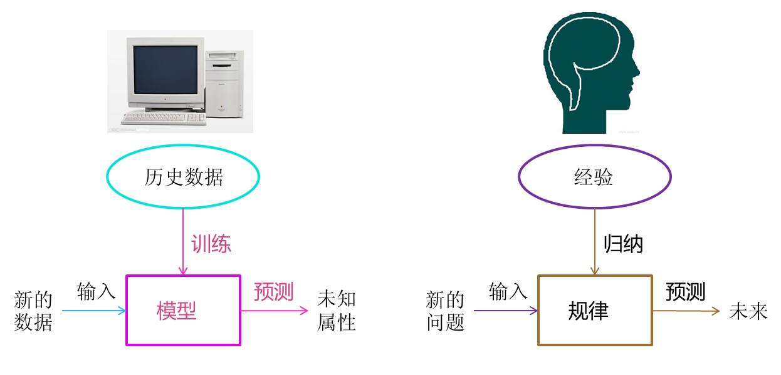

机器学习所牵扯的一些相关范围的学科与研究领域：

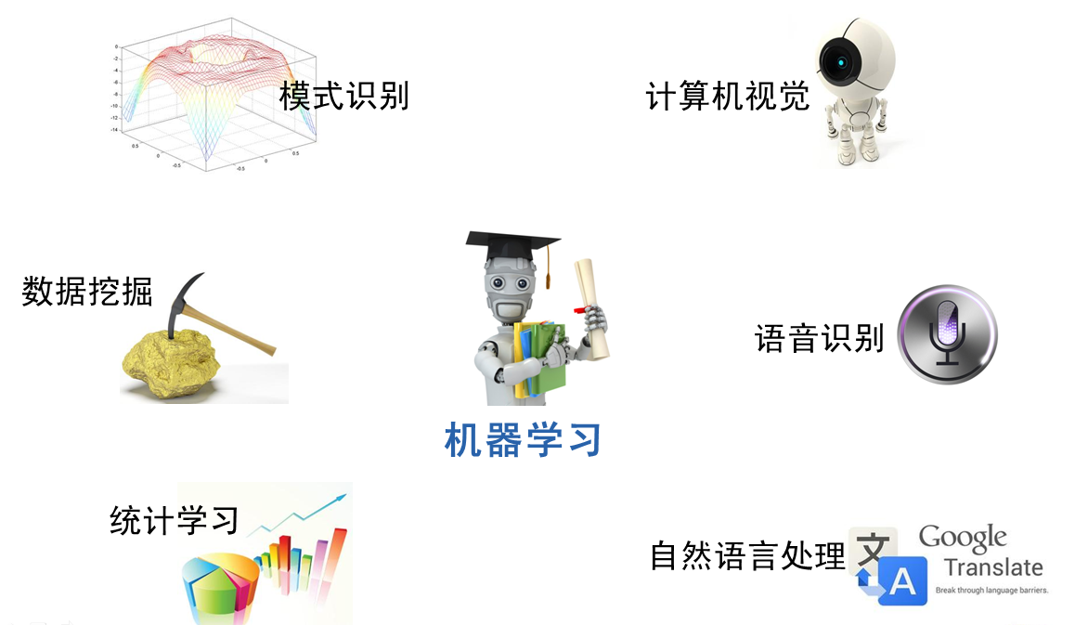

参考资料：

<https://blog.csdn.net/zhangbijun1230/article/details/79439216>

<https://blog.csdn.net/qq_28168421/article/details/81351321>

1. 深度学习

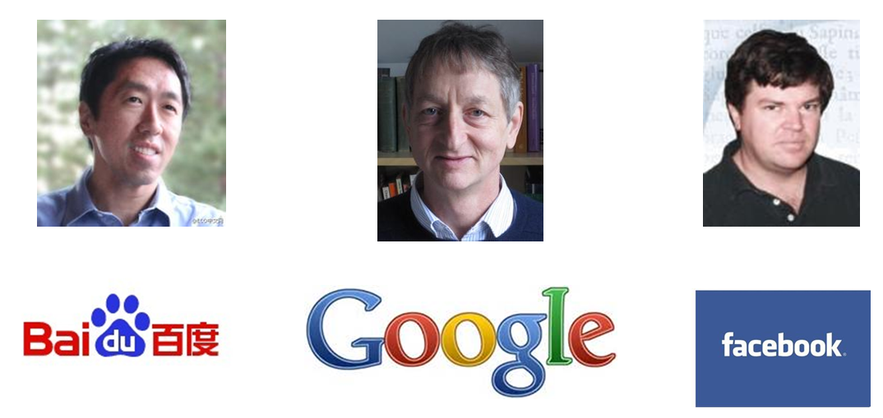

这幅图上上的三人是当今机器学习界的执牛耳者。中间的是Geoffrey Hinton, 加拿大多伦多大学的教授，如今被聘为“Google大脑”的负责人。右边的是Yann LeCun, 纽约大学教授，如今是Facebook人工智能实验室的主任。而左边的大家都很熟悉，Andrew Ng，中文名吴恩达，斯坦福大学副教授，如今也是“百度大脑”的负责人与百度首席科学家。这三位都是目前业界炙手可热的大牛，被互联网界大鳄求贤若渴的聘请，足见他们的重要性。而他们的研究方向，则全部都是机器学习的子类--深度学习。

人工智能是机器学习的父类。深度学习则是机器学习的子类。如果把三者的关系用图来表明的话，则是下图：

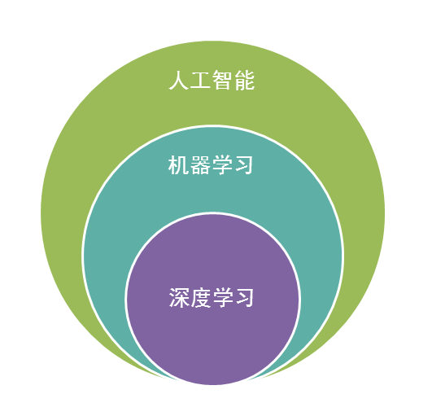

**深度前馈网络 Deep feed-forward networks**

深度前馈网络也叫做前馈神经网络，或者是多层感知机（MultilayerPerceptrons，MLPs），是深度学习模型中的精粹。

前馈网络的目标是近似某些函数。例如，对于一个分类器，y=f(x)来说，它将一个输入值x变成对应的类别y。前馈网络就是定义一个映射y=f(x;θ)，并学习出参数θ使得产生最好的函数近似。

简而言之，神经网络可以定义成输入层，隐含层和输出层。其中，输入层接受数据，隐含层处理数据，输出层则输出最终结果。这个信息流就是接受x，通过处理函数f，在达到输出y。这个模型并没有任何的反馈连接，因此被称为前馈网络。

**卷积神经网络 Convolution Neural Networks**

在机器学习中，卷积神经网络（简称CNN或者ConvNet）是一种前馈神经网络，它的神经元的连接是启发于动物视觉皮层。单个皮质神经元可以对某个有限空间区域的刺激作出反应。这个有限空间可以称为接受域。不同的神经元的接受域可以重叠，从组成了所有的可见区域。那么，一个神经元对某个接受域内的刺激作出反应，在数学上可以使用卷积操作来近似。也就是说，卷积神经网络是受到生物处理的启发，设计使用最少的预处理的多层感知机的变体。

参考资料：

<https://blog.csdn.net/banshiqingniao/article/details/82817188>

<http://www.sohu.com/a/224414214_488672>

<https://baijiahao.baidu.com/s?id=1595509949786067084&wfr=spider&for=pc>

1. Opencv

Opencv提供了操作图像的各种方法。这些方法几乎涵盖了图像的各种操作，如下图所示：

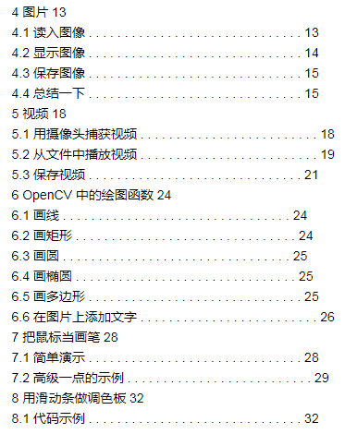

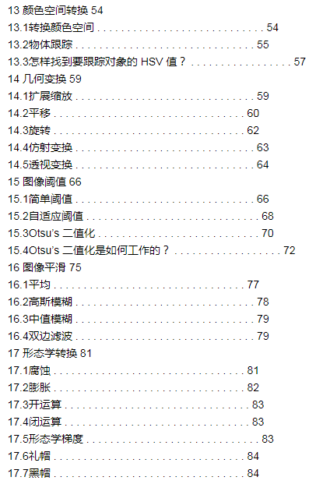

参考资料：

<http://www.cnblogs.com/Undo-self-blog/p/8423851.html>

1. 卷积神经网络

卷积神经网络是一种多层神经网络，擅长处理图像特别是大图像的相关机器学习问题。

卷积网络通过一系列方法，成功将数据量庞大的图像识别问题不断降维，最终使其能够被训练。CNN最早由Yann LeCun提出并应用在手写字体识别上（MINST）。LeCun提出的网络称为LeNet，其网络结构如下：

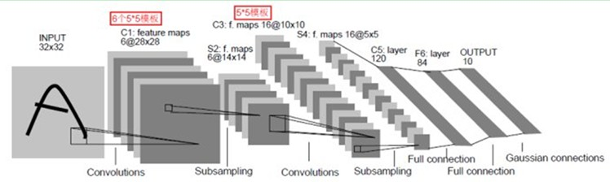

这是一个最典型的卷积网络，由卷积层、池化层、全连接层组成。其中卷积层与池化层配合，组成多个卷积组，逐层提取特征，最终通过若干个全连接层完成分类。

卷积层完成的操作，可以认为是受局部感受野概念的启发，而池化层，主要是为了降低数据维度。

综合起来说，CNN通过卷积来模拟特征区分，并且通过卷积的权值共享及池化，来降低网络参数的数量级，最后通过传统神经网络完成分类等任务。

参考资料：

<https://www.cnblogs.com/alexcai/p/5506806.html>

# 安装Ubuntu操作系统

## 任务描述

**内 容**：在虚拟机中安装Ubuntu操作系统。

**学 时**：2

**知识点**：在虚拟机中安装Ubuntu操作系统

**重点**：在虚拟机中安装Ubuntu操作系统

**难点**：在虚拟机中安装Ubuntu操作系统

## 授课思路

深度学习库对Windows支持不太好，对Linux和MacOS支持比较好。为了在安装深度学习环境上花费更少的时间，对Windows用户而言安装Linux系统是非常明智的。如果您是MacOS用户，请略过次任务。

本次任务教师演示，学生同步安装。

## 任务指导

1. 安装VMware Workstation Pro软件
2. 安装Ubuntu 16.04.6桌面版64位操作系统

## 任务实现

1. 安装VMware Workstation Pro软件

考虑到网速原因，Windows 64位软件安装包已提供。位于 软件安装包/1-VMware Workstation 目录下。

1) 首先呢下载解压缩软件包，双击exe文件进行程序安装；



2）进入安装向导，点击“下一步”；



3）勾选“我接受”许可协议，点击“下一步”；

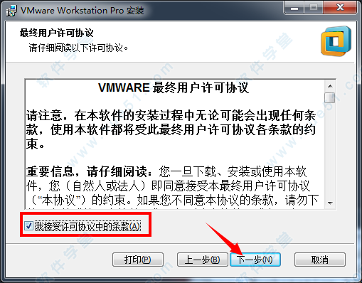

4）小编默认安装路径，您可以自行选择，下面那个增强型键盘驱动程序，只能在Windows系统使用，您根据自己需要选择；

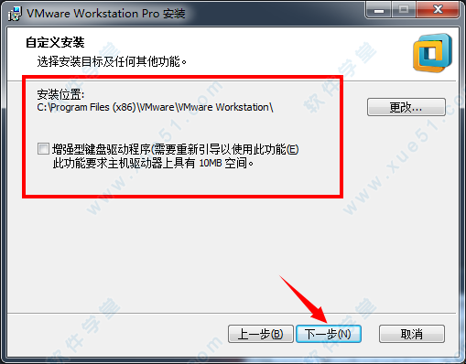

5）取消以上两项的勾选，点击“下一步”；

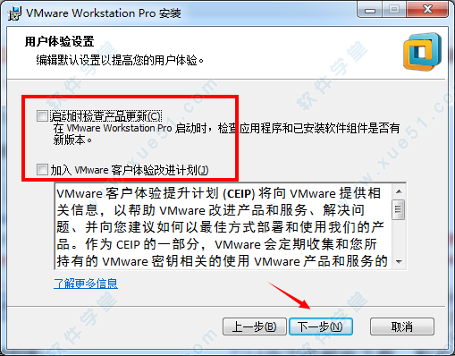

6）您可自己选择是否创建快捷方式，默认，点击“下一步”；



7）点击“安装”开始进行程序安装；



8）安装完成后，点击“许可证”；



9）输入许可证密钥：CG54H-D8D0H-H8DHY-C6X7X-N2KG6，（以上为您提供的是永久密钥，输入任意一条即可）点击“输入”；

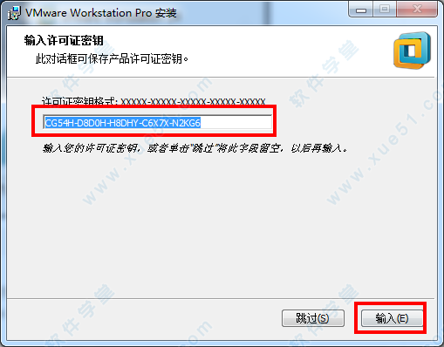

10）最后点击“完成”便可以永久免费使用VMware Workstation 14；



参考资料：

<https://blog.csdn.net/qq_31362105/article/details/80706096>

1. 安装Ubuntu 16.04.6桌面版64位操作系统

考虑到网速原因，系统镜像已提供。位于 软件安装包/2-Ubuntu 目录下。

确保要安装操作系统的磁盘剩余空间大于50G。

1）创建虚拟机



2）选择配置类型



3）选择虚拟机硬件兼容性

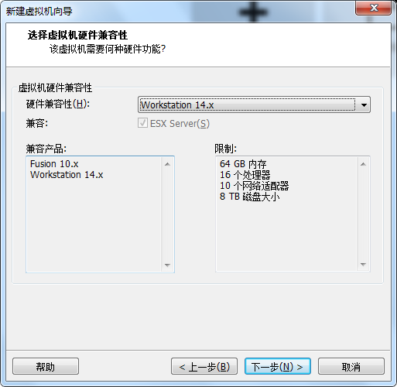

4）选择Ubuntu系统镜像文件

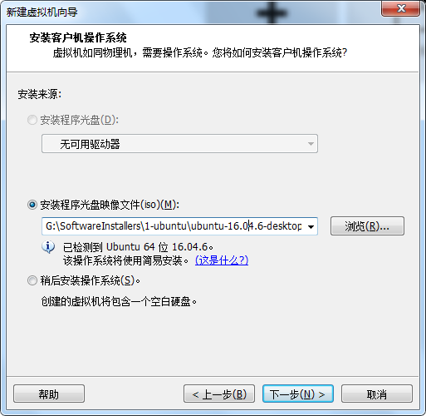

5）输入用户名密码

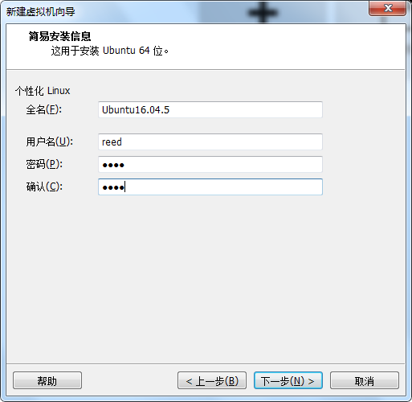

6）选择系统安装位置

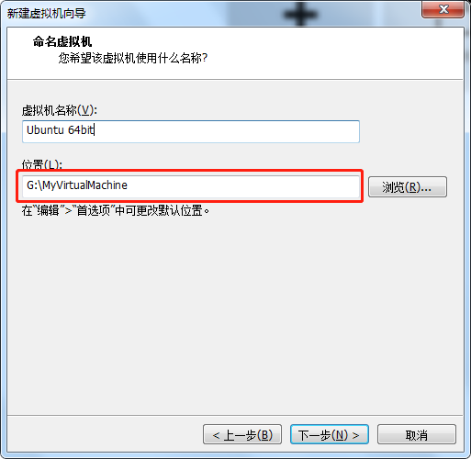

特别说明：位置选项是非常重要的。前面提到过，所选位置的磁盘空间必须大于50G。深度学习环境非常庞大。

7）处理器配置

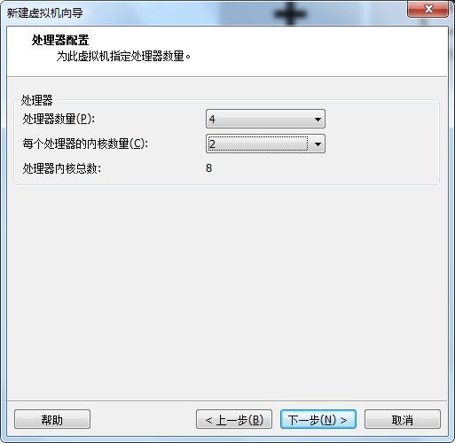

特别说明：相对于电脑配置，越大越好。

8）设置虚拟机内存

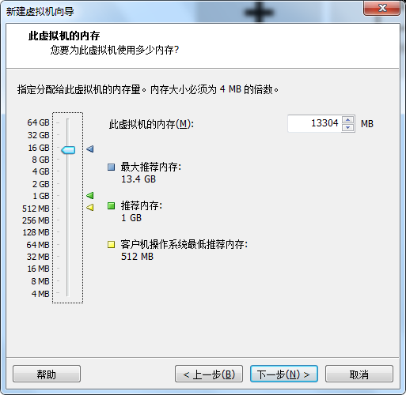

特别说明：相对于电脑配置，越大越好。

9）选择网络类型

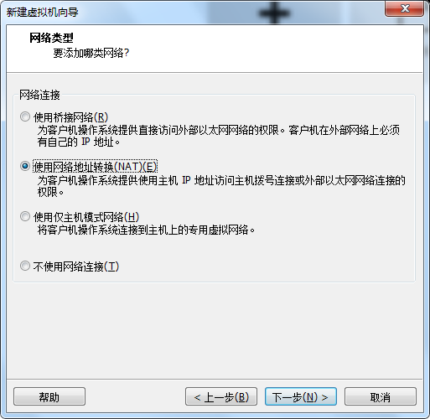

10）选择IO控制器类型

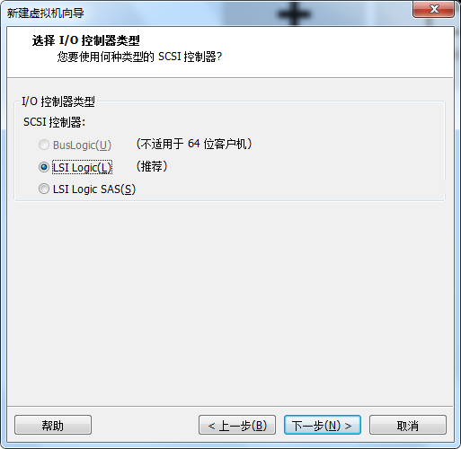

11）选择磁盘类型

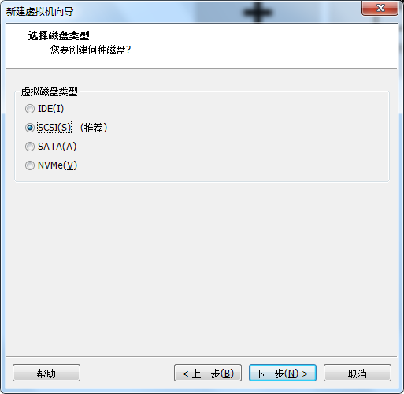

12）选择磁盘

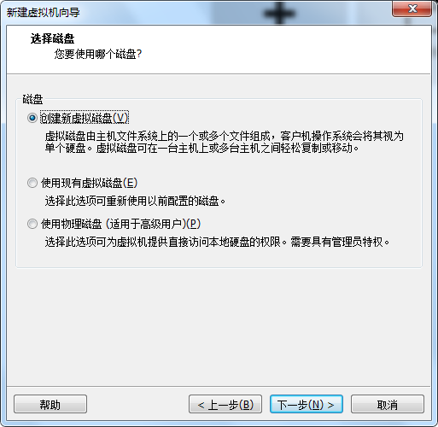

13）指定磁盘容量

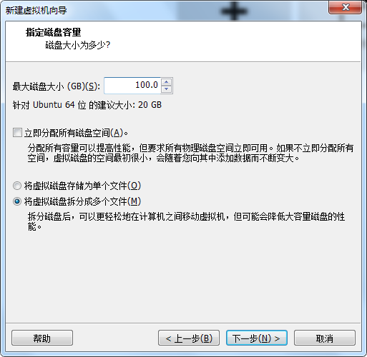

特别说明：磁盘容量非常重要。我电脑的G盘专门用于虚拟机文件，我把虚拟机安装在了G盘，于是我给虚拟机分配了100个G的磁盘容量。

14）指定磁盘文件

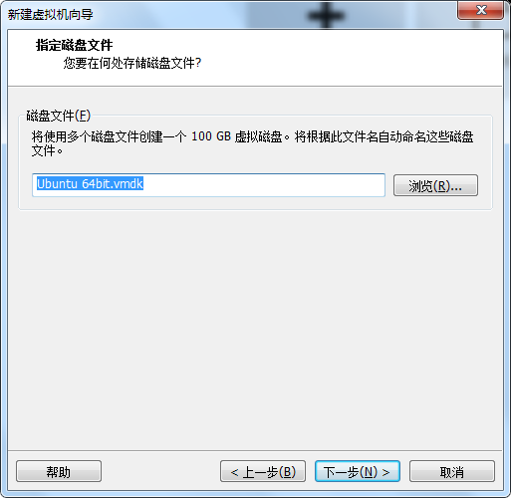

15）完成

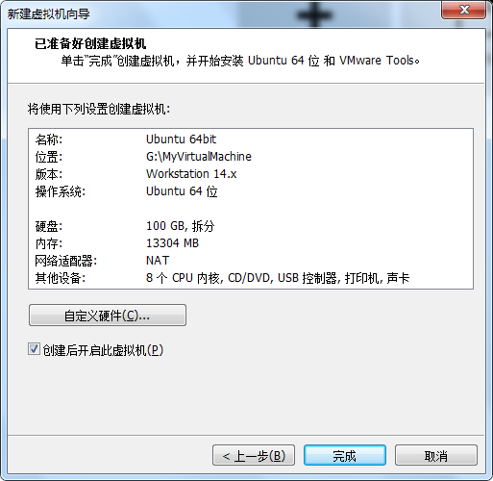

安装完Ubuntu，我们要确保USB摄像头能被打开。

打开shell终端，输入如下命令安装cheese工具。可能会提示需要输入密码，且下载需要一定的时间。

sudo apt-get install cheese

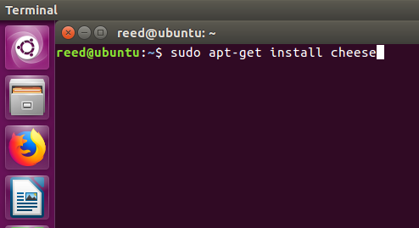

执行如下代码，运行cheese

cheese

运行效果如下：

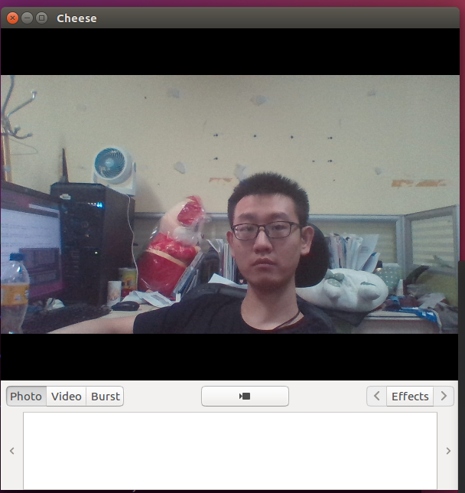



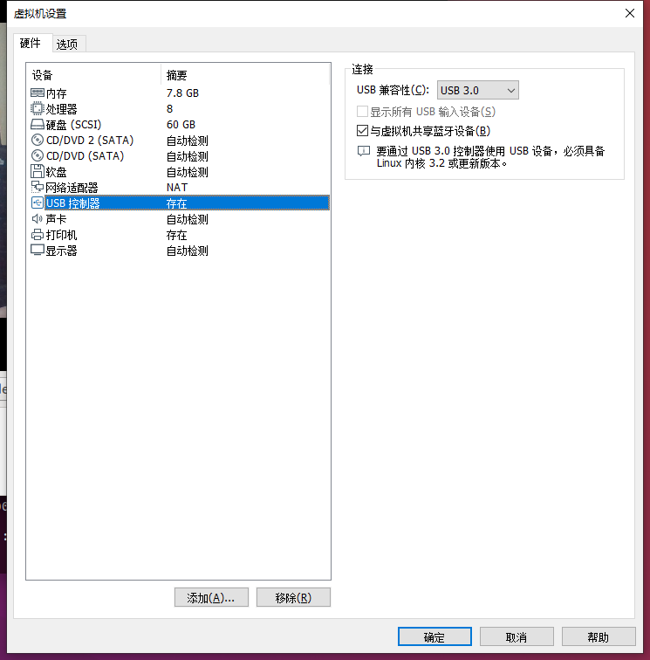

如果是黑屏状态，请参考下面的文章。

参考资料：

<https://blog.csdn.net/stpeace/article/details/78598333>

<https://jingyan.baidu.com/article/a378c960b9c02bb32828300b.html>

<https://blog.csdn.net/cocoaqin/article/details/77855281>

# 搭建计算机视觉开发环境

## 任务描述

**内 容**：在Ubuntu系统下完成深度学习开发环境的搭建。

**学 时**：2

**知识点**：安装Python环境及常用的库、创建虚拟环境、安装深度学习框架TensorFlow库、安装keras库、安装opencv库、安装dlib库、安装face_recognition库

**重点**：安装深度学习框架TensorFlow库、安装keras库、安装opencv库、安装dlib库、安装face_recognition库

**难点**：安装深度学习框架TensorFlow库、安装dlib库

## 授课思路

搭建环境是学习深度学习的第一步，也是非常重要的一步。为了避免出现错误，请尽量参考任务实现一步一步操作。

本次任务教师演示，学生同步安装。

## 任务指导

1. 安装Python环境及常用的库；
2. 创建虚拟环境；
3. 安装opencv库；
4. 安装深度学习框架TensorFlow库；
5. 安装keras库；
6. 安装dlib库；
7. 安装face_recognition库；

## 任务实现

1. 安装Python环境及常用的库

安装Anaconda。Anaconda集成了Python环境以及Python常用的数百个库，安装Anaconda后深度学习环境就完成了一半。考虑到网速原因，Anaconda3的安装包已提供，位于 **软件安装包/3-Anaconda3** 目录下。

打开terminal，进入Anaconda安装包所在的目录，然后执行1行命令开始安装。

bash 安装文件所在目录/安装文件

安装方法如图所示：

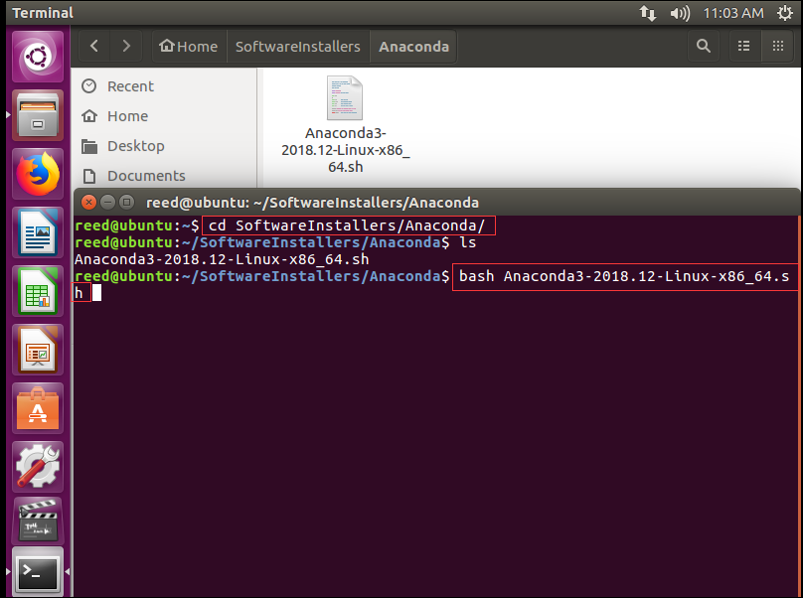

**注意：**安装时会提示安装目录。请记住默认安装目录，或自定义安装目录。

我的Anaconda默认安装在/home/reed/anaconda3目录下。进入该目录，然后再进入bin目录，然后执行以下代码：

./python

如果没有报错，且显示了Python 3版本信息，则说明安装正确。

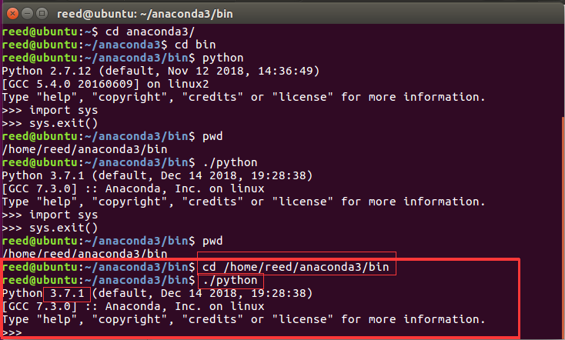

如果出现上图所示界面，说明Python环境安装完成。下面来验证常用的库是否安装成功。

接下来敲两行如下代码导入numpy和pandas库：

import numpy as np

import pandas as pd

numpy和pandas是深度学习用到的非常多的2个库。运行后如果不报错说明Python常用的数百个库安装完毕。运行代码后效果如下图所示：

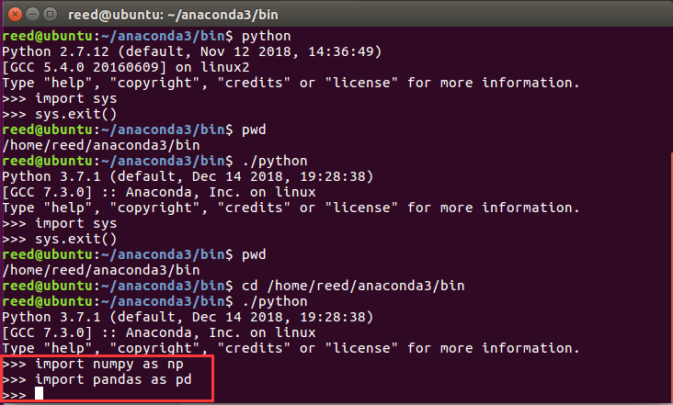

至此，环境搭建工作完成了一半。

输入下面2行代码退出Python环境（Python环境只适合写Python代码，安装库或软件需要退出Python环境）。

import sys

sys.exit()

1. 创建虚拟环境

深度学习有多个框架，有TensorFlow、Torch等。很多情况需要2个都用到，如果都装在一起可能会出问题，比如目前tensorflow-gpu支持Python3.6，有些深度学习框架只支持Python2.7，根本无法安装在一起。解决方法是建立虚拟环境。虚拟环境之间互不影响。

有的同学会安装多个Anaconda，效果是一样的，但是后者会比较麻烦。

目前深度学习框架TensorFlow比较前沿，所以要为tensorflow建立一个虚拟环境。

确保Terminal仍然进入了anaconda3的bin目录下（我的是/home/reed/anaconda3/bin下）。输入如下命令：

./conda create -n tensorflow python=3.6 anaconda

<https://blog.csdn.net/xianglao1935/article/details/80510494>

其中虚拟环境的名字叫tensorflow，使用的Python版本是3.6。

执行此条命令后，Anaconda会复制一个一模一样的Python环境，所以执行时间较长，请耐心等待。

命令执行结束后， 输入下行命令将虚拟环境切换到刚创建的tensorflow下。

source activate tensorflow

如果显示信息如图所示，那么说明虚拟环境创建成功。

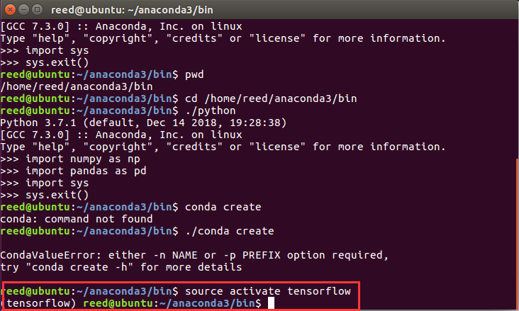

以后我们大部分操作都是基于tensorflow虚拟环境了。请不要退出Terminal，否则需要重新进入目录重新切换虚拟环境。

只要命令提示最左边是(tensorflow)，就说明Terminal处于tensorflow虚拟环境中，如下图所示：

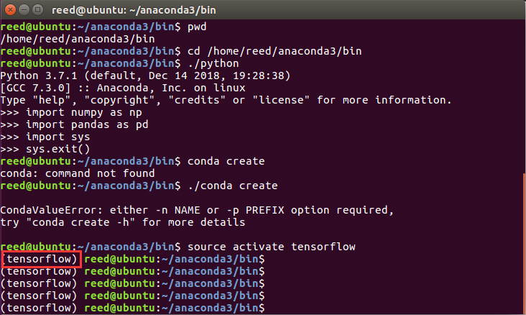

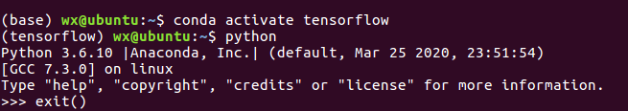

1. 安装opencv库

深度学习一个重要的领域就是计算机视觉。当建立图片相关的模型时，对图片进行预处理是必要的。所以必须安装图像处理库。Opencv是非常强大且简单的图像处理库。

首先确保Terminal仍然在tensorflow虚拟环境下，敲入如下2条命令安装opencv库。

pip install opencv-python==3.4.4.19

pip install opencv-contrib-python==3.4.4.19

命令敲入方式如下图所示：

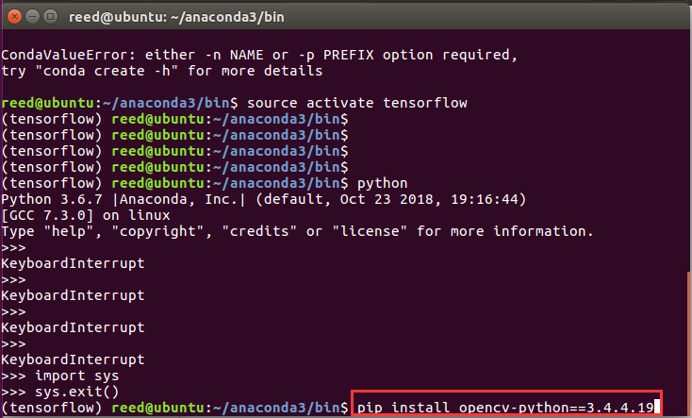

安装完成后，验证是否安装成功。首先确保Terminal仍然在tensorflow虚拟环境下，敲入python进入Python环境。然后敲入2行Python代码得到opencv的版本号，如果能得到，说明安装成功。如果报错，说明安装失败。代码如下：

import cv2

cv2.__version__

敲入代码方式如下图所示：

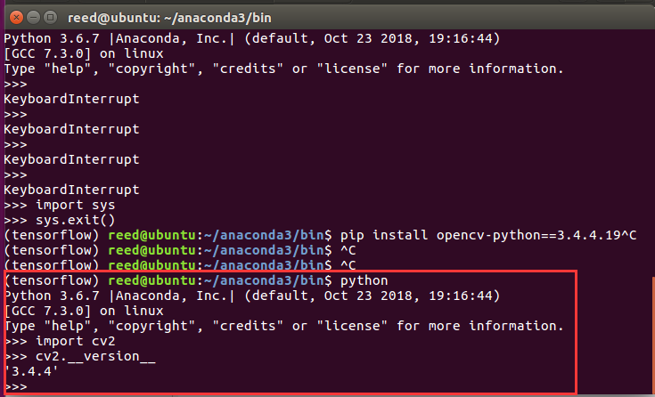

版本号，如果能得到，说明安装成功。如果报错，说明安装失败。

1. 安装深度学习框架TensorFlow库

TensorFlow支持CPU版和GPU版。使用GPU可以极大地加快模型的训练速度，速度可以提高数十倍。虽然使用CPU版是可行的，但是在训练图像模型时，训练速度极慢，会极大地降低工作效率。两者二选一。

安装TensorFlow GPU版的前提条件是要有一块符合要求的NVIDIA（英伟达）显卡。如果电脑没有这样的显卡，请安装TensorFlow CPU版。

本项目要训练的模型工作量不大，TensorFlow CPU版就能满足要求。

下面安装TensorFlow CPU版

首先确保Terminal仍然在tensorflow虚拟环境下，输入如下1条命令安装TensorFlow CPU版。命令如下：

pip install tensorflow==1.12.0

命令如图所示。

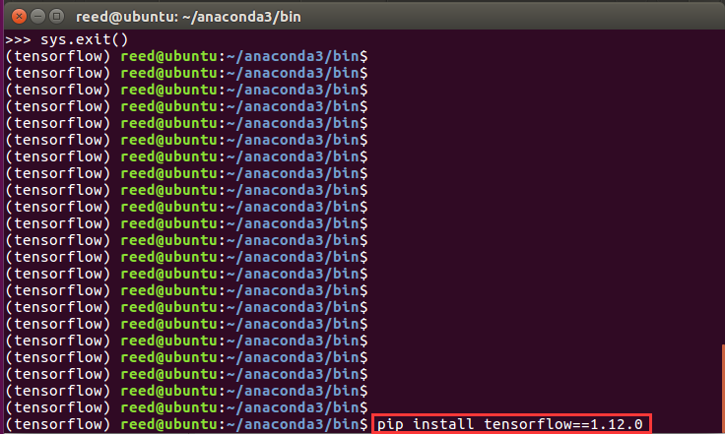

图9 安装tensorflow

首先确保Terminal仍然在tensorflow虚拟环境下，敲入python，然后输入2行Python代码，验证TensorFlow是否安装正确。这2行代码如下：

import tensorflow as tf

tf.__version__

如果如下图一样返回版本号，说明安装成功。

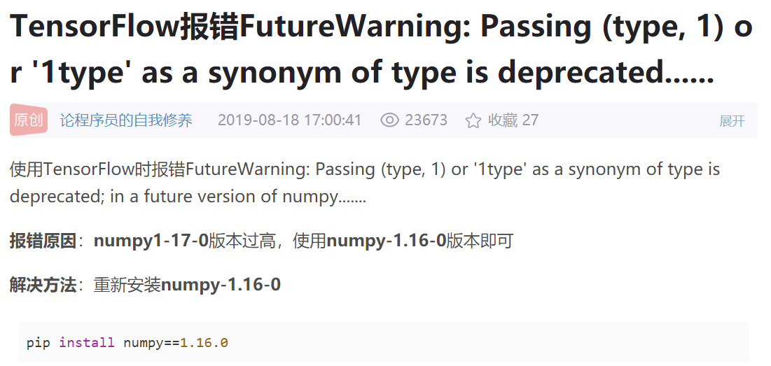

<https://blog.csdn.net/kobe_academy/article/details/99706595>

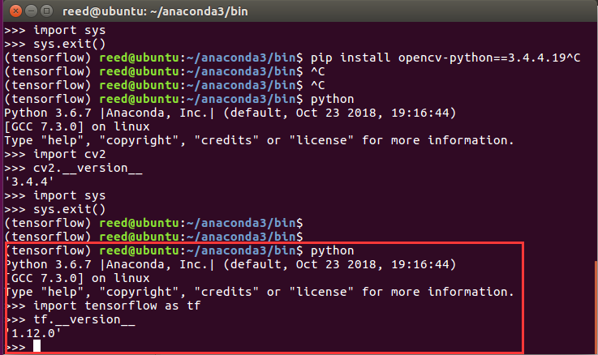

1. 安装keras库 (2.2.4)

Keras是在tensorflow的基础上搭建的一个框架，目的是让人们用tensorflow写代码更加方便。

首先确保Terminal仍然在tensorflow虚拟环境下，输入1行命令即可安装Keras库。命令如下：

pip install keras

具体操作如下图：

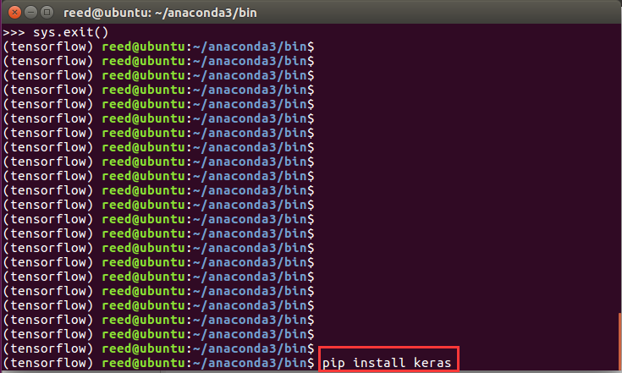

首先确保Terminal仍然在tensorflow虚拟环境下,敲入python进入Python环境，然后输入以下1行python代码验证keras是否安装成功。

import keras

如果没报错说明，且打印出Using TensorFlow backend，说明安装成功。如下图所示：

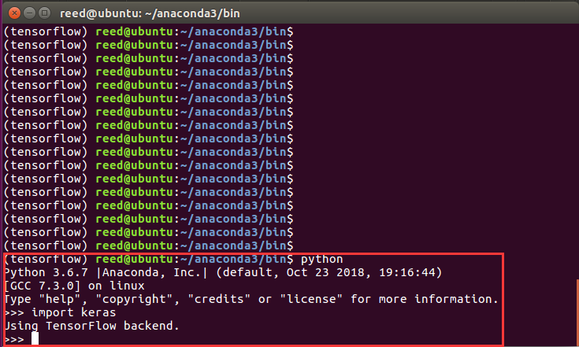

<https://blog.csdn.net/jsk_learner/article/details/102468919>

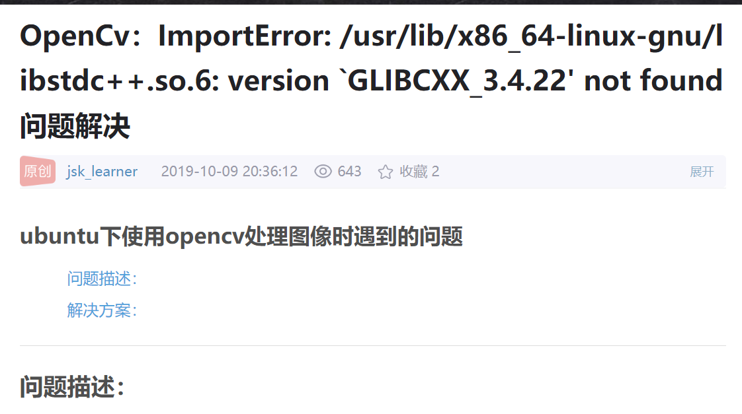

1. 安装dlib库

dlib库是人脸识别最重要最有名气的库。

sudo apt-get install build-essential cmake

sudo apt-get install libgtk-3-dev

sudo apt-get install libboost-all-dev

pip install dlib

1. 安装face_recognition库

face_recognition库对dlib库的一些函数做了一些封装，使用起来更加简单快捷。

pip install face_recognition

至此，计算机视觉的环境搭建全部结束。

# 摄像头图像捕捉和人脸检测

## 任务描述

**内 容**：从USB摄像头捕捉图像；人脸检测。

**学 时**：2

**知识点**：使用opencv库通过摄像头拍摄照片并保存、使用dlib库检测人脸

**重点**：通过摄像头拍摄照片并保存、使用dlib库检测人脸

**难点**：通过摄像头拍摄照片并保存、使用dlib库检测人脸

## 授课思路

从本任务开始同学们开始编写计算机视觉的程序。

本次任务在任务实现中提供完整代码。学生通过**代码**和**网上查找资料**进行学习。请同学们按照任务实现学会这2个知识点。网上查找资料学习的是dlib库人脸检测的技术原理，然后通过代码进行实践。

## 任务指导

* 1. 硬件准备：USB摄像头；
  2. 使用opencv库通过摄像头拍摄照片并保存；

业务场景：通过摄像头拍摄100张图片，并保存

* 1. 理解haarcascade人脸检测的原理；
  2. 理解dlib库的hog人脸检测的原理（课堂上不做要求，课余时间研究）；
  3. 使用dlib库检测人脸。

业务场景：通过摄像头实时捕捉画面，如果画面中检测到人脸，就用矩形框出来。

## 任务实现

1. 硬件准备：USB摄像头；

同学们如果用的是笔记本，只需要确保笔记本摄像头能使用即可；同学们如果使用的是台式机，请准备一个USB摄像头。

1. 使用opencv库通过摄像头拍摄照片并保存

本次子任务的完整代码放在 **任务源代码/任务4. 摄像头图像捕捉和人脸检测/1.使用opencv库通过摄像头拍摄照片并保存** 中。

本次子任务的目录结构为:



**images**是保存图片的目录，**captureandsavephotos.py**是主程序。

打开**captureandsavephotos.py**，添加如下代码：

# -*- coding: utf-8 -*-

'''

使用Web摄像头 (USB摄像头)捕捉图像并保存

'''

import cv2

import time

cap = cv2.VideoCapture(0)

cap.set(0,640) # set Width (the first parameter is property_id)

cap.set(1,480) # set Height

time.sleep(2)

for i in range(100):# 拍100张图片就结束

ret, img = cap.read()

cv2.imshow('img', img)

cv2.imwrite('images/%d.jpg' %(i), img)

# Press 'ESC' for exiting video

k = cv2.waitKey(100) & 0xff

if k == 27:

break

cap.release()

cv2.destroyAllWindows()

执行python文件，opencv弹出框显示实时画面。

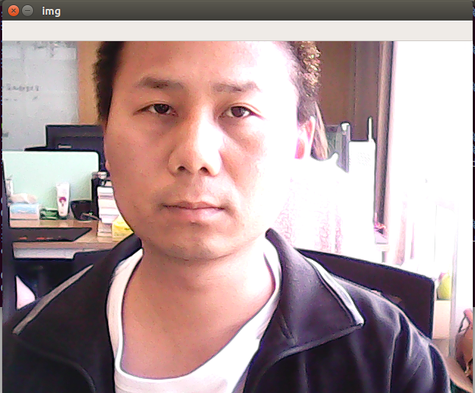

程序结束后，images文件夹生成了100张图像。

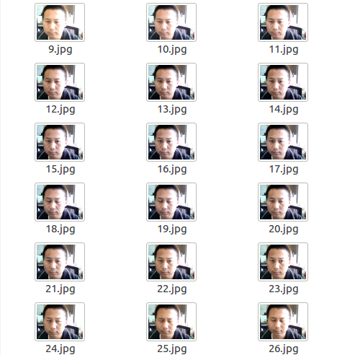

1. 理解haarcascade人脸检测的原理

Haar分类器 = Haar-like特征 + 积分图方法 + AdaBoost +级联；

Haar分类器算法的要点如下：

使用Haar-like特征做检测。

使用积分图（Integral Image）对Haar-like特征求值进行加速。

使用AdaBoost算法训练区分人脸和非人脸的强分类器。

使用筛选式级联把强分类器级联到一起，提高准确率。

**1）Haar-like特征**

Haar(哈尔)特征分为三类：边缘特征、线性特征、中心特征和对角线特征，组合成特征模板。特征模板内有白色和黑色两种矩形，并定义该模板的特征值为白色矩形像素和减去黑色矩形像素和。Haar特征值反映了图像的灰度变化情况。例如：脸部的一些特征能由矩形特征简单的描述，如：眼睛要比脸颊颜色要深，鼻梁两侧比鼻梁颜色要深，嘴巴比周围颜色要深等。但矩形特征只对一些简单的图形结构，如边缘、线段较敏感，所以只能描述特定走向（水平、垂直、对角）的结构。

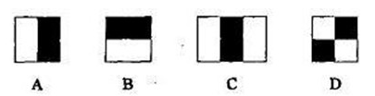

对于图中的A, B和D这类特征，特征数值计算公式为：v=Σ白-Σ黑，而对于C来说，计算公式如下：v=Σ白-2*Σ黑；之所以将黑色区域像素和乘以2，是为了使两种矩形区域中像素数目一致。我们希望当把矩形放到人脸区域计算出来的特征值和放到非人脸区域计算出来的特征值差别越大越好，这样就可以用来区分人脸和非人脸。

通过改变特征模板的大小和位置，可在图像子窗口中穷举出大量的特征。上图的特征模板称为“特征原型”；特征原型在图像子窗口中扩展（平移伸缩）得到的特征称为“矩形特征”；矩形特征的值称为“特征值”。

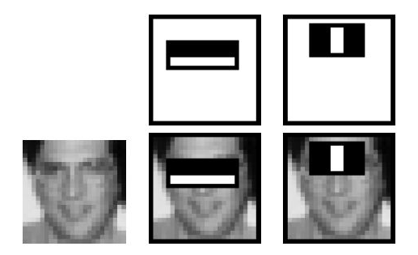

上图中两个矩形特征，表示出人脸的某些特征。比如中间一幅表示眼睛区域的颜色比脸颊区域的颜色深，右边一幅表示鼻梁两侧比鼻梁的颜色要深。同样，其他目标，如眼睛等，也可以用一些矩形特征来表示。使用特征比单纯地使用像素点具有很大的优越性，并且速度更快。

矩形特征可位于图像任意位置，大小也可以任意改变，所以矩形特征值是矩形模版类别、矩形位置和矩形大小这三个因素的函数。故类别、大小和位置的变化，使得很小的检测窗口含有非常多的矩形特征，如：在24*24像素大小的检测窗口内矩形特征数量可以达到16万个。这样就有两个问题需要解决了：（1）如何快速计算那么多的特征？---积分图大显神通；（2）哪些矩形特征才是对分类器分类最有效的？---如通过AdaBoost算法来训练。

**2）Haar-like特征的计算—积分图**

积分图就是指遍历一次图像就可以求出图像中所有区域像素和的快速算法，大大的提高了图像特征值计算的效率。

积分图主要的思想是将图像从起点开始到各个点所形成的矩形区域像素之和作为一个数组的元素保存在内存中，当要计算某个区域的像素和时可以直接索引数组的元素，不用重新计算这个区域的像素和，从而加快了计算（这有个相应的称呼，叫做动态规划算法）。积分图能够在多种尺度下，使用相同的时间（常数时间）来计算不同的特征，因此大大提高了检测速度。

积分图是一种能够描述全局信息的矩阵表示方法。积分图的构造方式是位置（i,j）（i,j）处的值ii(i,j)ii(i,j)是原图像(i,j)(i,j)左上角方向所有像素f(k,l)f(k,l)的和：

ii(i,j)=∑k≤i,l≤jf(k,l)ii(i,j)=∑k≤i,l≤jf(k,l)

积分图构建算法：

1、用s(i,j)s(i,j)表示行方向的累加和，初始化s(i,−1)=0s(i,−1)=0；

2、使用ii(i,j)ii(i,j)表示一个积分图像，初始化ii(−1,i)ii(−1,i)=0；

3、逐行扫描图像，递归计算每个像素(i,j)(i,j)行方向的累加和s(i,j)s(i,j)和积分图像ii(i,j)ii(i,j)的值：

s(i,j)=s(i,j−1)+f(i,j)s(i,j)=s(i,j−1)+f(i,j)

ii(i,j)=ii(i−1,j)+s(i,j)ii(i,j)=ii(i−1,j)+s(i,j)

4、扫描图像一遍，当到达图像右下角像素时，积分图像iiii就构建好了。

积分图构造好之后，图像中任何矩阵区域像素累加和都可以通过简单运算得到如图所示：

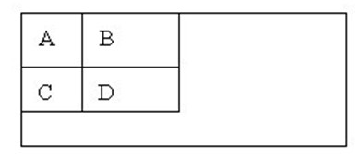

设D的四个顶点分别为α,β,γ,δ则D的像素和可以表示位

Dsum=ii(α)+ii(β)−(ii(γ)+ii(δ))Dsum=ii(α)+ii(β)−(ii(γ)+ii(δ))

而Haar-like特征值无非就是两个矩阵像素和的差，同样可以在常数时间内完成。

**3）计算Haar特征值**

上面已经知道，一个区域的像素值的和，可以由该区域的端点的积分图来计算。由前面特征模板的特征值的定义可以推出，矩形特征的特征值可以由特征端点的积分图计算出来。以A矩形特征为例，如下图，使用积分图计算其特征值：

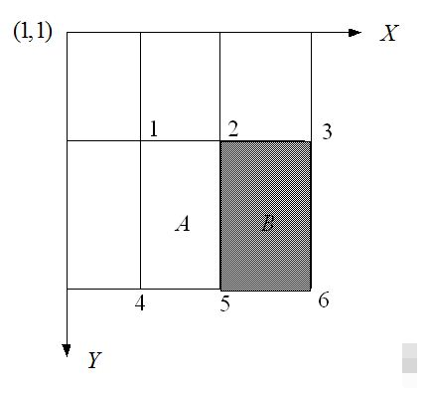

<https://www.cnblogs.com/zyly/p/9410563.html>

该矩形特征的特征值，由定义，为区域A的像素值减去区域B的像素值。

区域A的像素值：

ii(5)+ii(1)−ii(2)−ii(4)ii(5)+ii(1)−ii(2)−ii(4)

区域B的像素值：

ii(6)+ii(2)−ii(5)−ii(3)ii(6)+ii(2)−ii(5)−ii(3)

所以：该矩形特征的特征值

ii(5)+ii(1)−ii(2)−ii(4)−[ii(6)+ii(2)−ii(5)−ii(3)]ii(5)+ii(1)−ii(2)−ii(4)−[ii(6)+ii(2)−ii(5)−ii(3)]

=[ii(5)−ii(4)]+[ii(3)−ii(2)]−[ii(2)−ii(1)]−[ii(6)−ii(5)]=[ii(5)−ii(4)]+[ii(3)−ii(2)]−[ii(2)−ii(1)]−[ii(6)−ii(5)]

所以，矩形特征的特征值，只与特征矩形的端点的积分图有关，而与图像的坐标无关。通过计算特征矩形的端点的积分图，再进行简单的加减运算，就可以得到特征值，正因为如此，特征的计算速度大大提高，也提高了目标的检测速度。

了解了特征值的计算之后，我们来看看不同的特征值的含义是什么。我们选取MIT人脸库中2706个大小为20*20的人脸正样本图像，计算如下图所示的Haar特征：

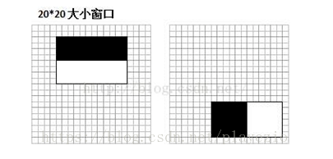

左边对应的人眼区域，右边无具体意义。

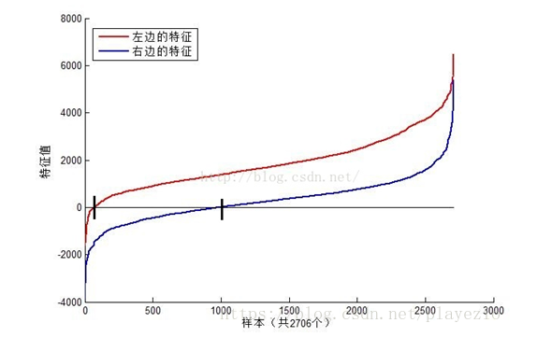

可以看到，图中2个不同Haar特征在同一组样本中具有不同的特征值分布，左边特征计算出的特征值基本都大于0（对样本的区分度大），而右边特征的特征值基本均匀分布于0两侧（对样本的区分度小）。所以，正是由于样本中Haar特征值分布不均匀，导致了不同Haar特征分类效果不同。显而易见，对正负样本区分度越大的特征分类效果越好，即红色曲线对应图中的的左边Haar特征分类效果好于右边Haar特征。

那么看到这里，应该理解了下面2个问题：

（1）在检测窗口通过平移+缩放可以产生一系列Haar特征，这些特征由于位置和大小不同，分类效果也不同；

（2）通过计算Haar特征的特征值，可以有将图像矩阵映射为1维特征值，有效实现了降维。

**4）Haar特征值归一化**

从上图我们可以发现，仅仅一个12*8大小的Haar特征计算出的特征值变化范围从-2000~+6000，跨度非常大。这种跨度大的特性不利于量化评定特征值，所以需要进行“归一化”，压缩特征值范围。假设当前检测窗口中的图像像素为i(x,y)i(x,y)，当前检测窗口为w∗hw∗h大小（例如上图中为20*20大小），OpenCV采用如下方式“归一化”：

1、计算检测窗口中图像的灰度值和灰度值平方和：

sum=∑i(x,y)sum=∑i(x,y)

sqsum=∑i2(x,y)sqsum=∑i2(x,y)

 2、计算平均值：

mean=sumw∗hmean=sumw∗h

sqmean=sqsumw∗hsqmean=sqsumw∗h

3、计算归一化因子：

varNormFactor=sqmean−mean2−−−−−−−−−−−−−√varNormFactor=sqmean−mean2

4、归一化特征值：

normValue=featureValuevarNormFactornormValue=featureValuevarNormFactor

之后使用归一化的特征值normValuenormValue与阈值对比。

**5）Adaboost级联分类器**

前面几块内容我们分析了Haar特征，积分图、特征值计算。这里则主要分析一下2个内容：

（1）OpenCV中的Adaboost级联分类器的结构，包括强分类器和弱分类器的形式；

（2）OpenCV自带的XML分类器中各项参数，如internalNodes和leafValues标签里面的一大堆数字的意义。

1、级联分类器

在[集成学习值Adaboost算法原理和代码小结(转载)](https://www.cnblogs.com/zyly/p/9416263.html)小节中我们已经介绍过了Adboost分类器，这里我们会介绍一下Adaboost级联分类器。级联分类模型是树状结构可以用下图表示：

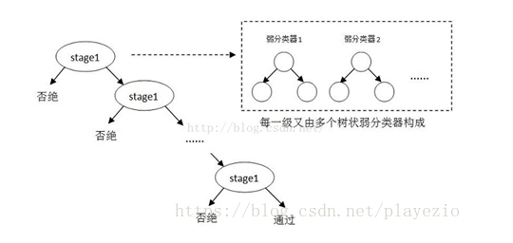

其中每一个stage都代表一级强分类器。当检测窗口通过所有的强分类器时才被认为是正样本，否则拒绝。实际上，不仅强分类器是树状结构，强分类器中的每一个弱分类器也是树状结构。由于每一个强分类器对负样本的判别准确度非常高，所以一旦发现检测到的目标位负样本，就不在继续调用下面的强分类器，减少了很多的检测时间。因为一幅图像中待检测的区域很多都是负样本，这样由级联分类器在分类器的初期就抛弃了很多负样本的复杂检测，所以级联分类器的速度是非常快的；只有正样本才会送到下一个强分类器进行再次检验，这样就保证了最后输出的正样本的伪正(false positive)的可能性非常低。

参考资料：

<https://www.cnblogs.com/zyly/p/9410563.html>

<https://www.quora.com/How-integral-image-is-used-in-image-processing-and-how-improves-the-computation-time>

<https://blog.csdn.net/wutao1530663/article/details/78294349>

1. 理解dlib库的hog人脸检测的原理

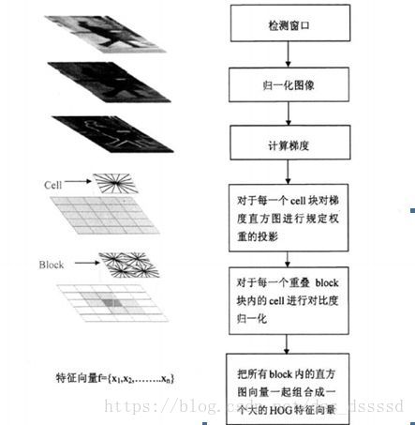

参考资料：

<https://blog.csdn.net/dss_dssssd/article/details/82663779>

<https://www.cnblogs.com/zhehan54/p/6723956.html>

1. 使用dlib库检测人脸

本次子任务的完整代码放在 **任务源代码/任务4. 摄像头图像捕捉和人脸检测/2.使用dlib库检测人脸** 中。

本次子任务只有1个python文件，不需要目录或者package。

新建一个module，命名为**facedetectionwithdlib.py**。添加如下代码：

# -*- coding: utf-8 -*-

'''

使用dlib实现人脸检测

'''

import face_recognition

import cv2

import time

# 超参数

detection_method = 'hog' # either 'hog' or 'cnn'. default is hog.

# 初始化摄像头

cap = cv2.VideoCapture(0)

cap.set(0,640) # set Width (the first parameter is property_id)

cap.set(1,480) # set Height

time.sleep(2)

while True:# 拍100张图片就结束

ret, img = cap.read()

# 人脸检测不依赖色彩，所以先把人脸图像转成灰度图像

gray = cv2.cvtColor(img, cv2.COLOR_BGR2GRAY)

face_locations = face_recognition.face_locations(

gray, number_of_times_to_upsample=1,

model = detection_method)

# 人脸位置

for (top, right, bottom, left) in face_locations:

cv2.rectangle(img, (left, top), (right, bottom),

(0, 0, 255), 2)

cv2.rectangle(gray, (left, top), (right, bottom),

(0, 0, 255), 2)

cv2.imshow('origin image', img)

cv2.imshow('grayscale image', gray)

# Press 'ESC' for exiting video

k = cv2.waitKey(100) & 0xff

if k == 27:

break

cap.release()

cv2.destroyAllWindows()

运行程序，弹出opencv画面，实时捕捉画面。一旦检测到人脸就会使用矩形框出来。

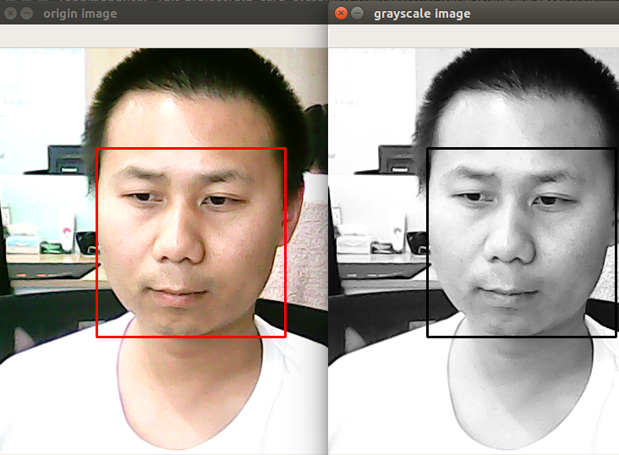

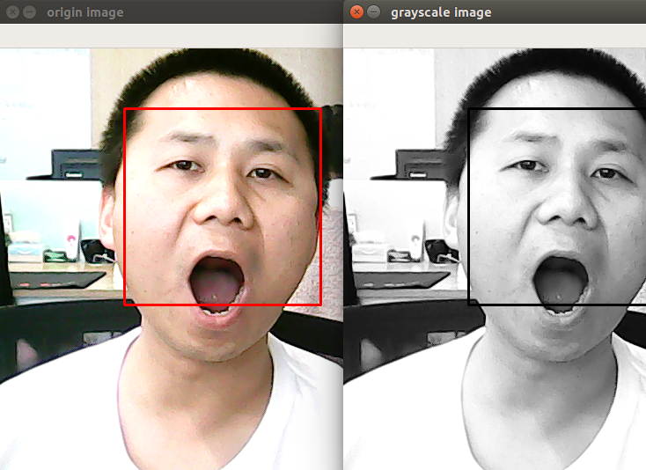

请同学们做一些表情，如抬头、低头、张嘴、眨眼、微笑等动作，看看人脸检测率如何。

# 老人/员工/义工人脸图像采集

## 任务描述

**内 容**：为老人、员工、义工录入信息时，采集人脸图像。

**学 时**：2

**知识点**：实现符合业务场景的人脸图像采集

**重点**：实现符合业务场景的人脸图像采集

**难点**：实现符合业务场景的人脸图像采集

## 授课思路

上个任务中，同学们学会了从USB摄像头捕捉图像，也学会了使用dlib库在图像中把脸框起来。

本次任务的目的，就是让同学们灵活应用上个任务所学的知识，实现符合业务场景的人脸图像采集。

## 任务指导

业务场景如下：

1)当人没有把脸置于框内时，系统语音提示：“没有检测到人脸”。

当系统发现框内有大于2张脸的时候，系统语音提示：“发现多张人脸”。

当一切正常时，系统语音提示：“可以开始采集图像了”。

2）系统随即又语音提示：“1))请眨眼”，继续不断保存15张图片（系统语音提示的同时，请眨眼这3个字也要在页面显示出来）。接着，系统语音提示：“2))请张嘴”，继续不断保存15张图片（系统语音提示的同时，请张嘴这3个字也要在页面显示出来）。以此类推执行下列剩余的5个动作：3))请笑一笑，4))请抬头，5))请低头，6))请看左边，7))请看右边。

结束时系统语音提示：“采集完毕”。

3）调用程序时需要传入ID号，所有这个人的图像都存放在以这个ID号为命名的目录下。

## 任务实现

本次子任务的完整代码放在 **任务源代码/任务5.老人员工义工人脸图像采集** 中。

本任务的目录层级结构如下图所示：

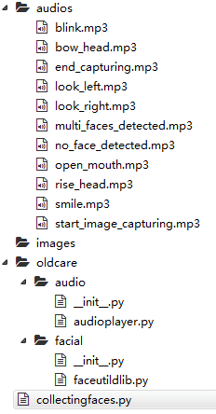

在根目录下创建一个目录，命名为**audios**。里面存放着所有用到的音频文件。音频文件同学们想一想如何生成（提示：可以自己录制，也可以使用文字转语音的API）。

在根目录下创建一个目录，命名为**images**。人脸图像将存储在这个目录下面。

在根目录下新建一个package，命名为**oldcare**。

在oldcare中新建一个package，命名为**audio**。在audio这个package里面新建一个module，命名为audioplayer.py。该模块的功能为播放音频文件。代码如下：

# -*- coding: utf-8 -*-

'''

audio player

'''

# import library

from subprocess import call

# play audio

def play_audio(audio_name):

try:

call('mpg321 ' + audio_name, shell=True) # use mpg321 player

except KeyboardInterrupt as e:

print(e)

finally:

pass

if __name__ == '__main__':

pass

播放音频的原理比较简单，对于linux系统而言就是调用mpg321这个软件。

在oldcare这个package里面再新建一个package，命名为**facial**。在facial这个package里面新建一个module，命名为faceutildlib.py。这个模块的功能为**人脸检测**、**人脸识别**、**训练人脸识别模型**。当前任务只关注**人脸检测**的功能。代码如下：

# -*- coding: utf-8 -*-

'''

使用dlib实现人脸检测

'''

import face_recognition

import cv2

class FaceUtil:

# 超参数

detection_method = 'hog' # either 'hog' or 'cnn'. default is hog.

# face detection

def get_face_location(self, image):

face_location_list = []

gray = cv2.cvtColor(image, cv2.COLOR_BGR2GRAY)

face_locations = face_recognition.face_locations(

gray, number_of_times_to_upsample=1,

model = self.detection_method)

# 人脸位置

for (top, right, bottom, left) in face_locations:

face_location_list.append((left, top, right, bottom))

return face_location_list

打开facial这个package里面的__init__.py，添加1行代码：

from .faceutildlib import FaceUtil

在根目录下新建一个module，命名为**collectingfaces.py**。此为人脸图像采集的主程序。代码如下：

# -*- coding: utf-8 -*-

'''

图像采集程序-人脸检测

由于外部程序需要调用它，所以不能使用相对路径

用法：

python collectingfaces.py --id 106 --imagedir /home/reed/git-project/

old_care_system/任务源代码/任务5.老人员工义工人脸图像采集/images

'''

import argparse

from oldcare.facial import FaceUtil

from oldcare.audio import audioplayer

from PIL import Image, ImageDraw, ImageFont

import cv2

import numpy as np

import os

import shutil

import time

# 全局参数

audio_dir = '/home/reed/git-project/old_care_system/任务源代码/

任务5.老人员工义工人脸图像采集/audios'

# 控制参数

error = 0

start_time = None

limit_time = 2 # 2 秒

# 传入参数

ap = argparse.ArgumentParser()

ap.add_argument("-ic", "--id", required=True,

help="")

ap.add_argument("-id", "--imagedir", required=True,

help="")

args = vars(ap.parse_args())

action_list = ['blink', 'open_mouth','smile','rise_head','bow_head',

'look_left','look_right']

action_map = {'blink':'请眨眼', 'open_mouth':'请张嘴',

'smile':'请笑一笑', 'rise_head':'请抬头',

'bow_head':'请低头', 'look_left':'请看左边',

'look_right':'请看右边'}

# 设置摄像头

cam = cv2.VideoCapture(0)

cam.set(3, 640) # set video width

cam.set(4, 480) # set video height

faceutil = FaceUtil()

counter = 0

while True:

counter += 1

_, image =cam.read()

if counter <=10: # 放弃前10帧

continue

image = cv2.flip(image, 1)

if error == 1:

end_time = time.time()

difference = end_time - start_time

print(difference)

if difference >= limit_time:

error = 0

face_location_list = faceutil.get_face_location(image)

for (left, top, right, bottom) in face_location_list:

cv2.rectangle(image, (left, top), (right, bottom),

(0, 0, 255), 2)

cv2.imshow('Collecting Faces', image) # show the image

# Press 'ESC' for exiting video

k = cv2.waitKey(100) & 0xff

if k == 27:

break

face_count = len(face_location_list)

if error == 0 and face_count == 0: # 没有检测到人脸

print('[WARNING] 没有检测到人脸')

audioplayer.play_audio(os.path.join(audio_dir,

'no_face_detected.mp3'))

error = 1

start_time = time.time()

elif error == 0 and face_count == 1: # 可以开始采集图像了

print('[INFO] 可以开始采集图像了')

audioplayer.play_audio(os.path.join(audio_dir,

'start_image_capturing.mp3'))

break

elif error == 0 and face_count > 1: # 检测到多张人脸

print('[WARNING] 检测到多张人脸')

audioplayer.play_audio(os.path.join(audio_dir,

'multi_faces_detected.mp3'))

error = 1

start_time = time.time()

else:

pass

# 新建目录

if os.path.exists(os.path.join(args['imagedir'],args['id'])):

shutil.rmtree(os.path.join(args['imagedir'],args['id']),True)

os.mkdir(os.path.join(args['imagedir'],args['id']))

# 开始采集人脸

for action in action_list:

audioplayer.play_audio(os.path.join(audio_dir,action+'.mp3'))

action_name = action_map[action]

counter = 1

for i in range(15):

print('%s-%d' %(action_name, i))

_, img_OpenCV =cam.read()

img_OpenCV = cv2.flip(img_OpenCV, 1)

origin_img = img_OpenCV.copy() # 保存时使用

face_location_list = faceutil.get_face_location(img_OpenCV)

for (left, top, right, bottom) in face_location_list:

cv2.rectangle(img_OpenCV, (left, top),

(right, bottom), (0, 0, 255), 2)

img_PIL = Image.fromarray(cv2.cvtColor(img_OpenCV,

cv2.COLOR_BGR2RGB))

draw = ImageDraw.Draw(img_PIL)

draw.text((int(image.shape[1]/2), 30), action_name,

font=ImageFont.truetype('NotoSansCJK-Black.ttc',40),

fill=(255,0,0)) # linux

# 转换回OpenCV格式

img_OpenCV = cv2.cvtColor(np.asarray(img_PIL),

cv2.COLOR_RGB2BGR)

cv2.imshow('Collecting Faces', img_OpenCV) # show the image

image_name = os.path.join(args['imagedir'],args['id'],

action+'_'+str(counter)+'.jpg')

cv2.imwrite(image_name, origin_img)

# Press 'ESC' for exiting video

k = cv2.waitKey(100) & 0xff

if k == 27:

break

counter += 1

# 结束

print('[INFO] 采集完毕')

audioplayer.play_audio(os.path.join(audio_dir,'end_capturing.mp3'))

# 释放全部资源

cam.release()

cv2.destroyAllWindows()

执行**python collectingfaces.py --id 106 --imagedir /home/reed/git-project/old_care_system/任务源代码/任务5.老人员工义工人脸图像采集/images**运行程序收集老人/员工/义工的人脸图像。--id指用户ID,--imagedir指保存图像的目录。程序运行效果如下图：

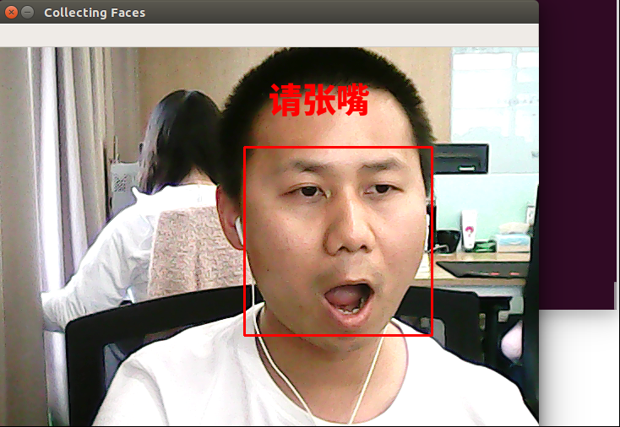



程序运行结束后，images目录下会多一个以106命名的目录。106目录里存放着图像文件，如下图所示：

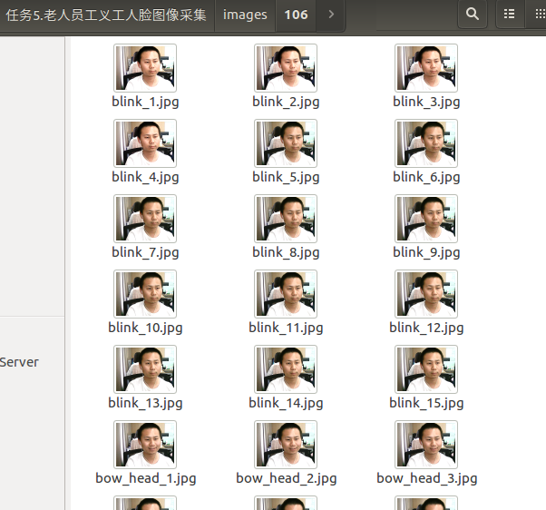

在系统的应用场景中，Web前端会调用该程序，然后该程序完成人脸的采集。Id和imagedir的值便是由Web端传入的。这也解释了这里为什么要用绝对路径，因为外部程序需要调用它。

# 理解人脸识别原理

## 任务描述

**内 容**：理解hog算法，理解人脸检测的原理、理解人脸识别的原理

**学 时**：2

**知识点**：理解hog算法、理解人脸识别的原理

**重点**：理解hog算法、理解人脸识别的原理

**难点**：理解hog算法、理解人脸识别的原理

## 授课思路

本任务需要学生往常查找资料进行学习。之后师生互动交流。

## 任务指导

1. 完成对hog方式进行人脸检测的理解
2. 查找资料理解hog方式进行人脸识别

## 任务实现

1. 完成对hog方式进行人脸检测的理解

How to calculate Histogram of Oriented Gradients ?

In this section, we will go into the details of calculating the HOG feature descriptor. To illustrate each step, we will use a patch of an image.

**Step 1 : Preprocessing**

As mentioned earlier HOG feature descriptor used for pedestrian detection is calculated on a 64×128 patch of an image. Of course, an image may be of any size. Typically patches at multiple scales are analyzed at many image locations. The only constraint is that the patches being analyzed have a fixed aspect ratio. In our case, the patches need to have an aspect ratio of 1:2. For example, they can be 100×200, 128×256, or 1000×2000 but not 101×205.

To illustrate this point I have shown a large image of size 720×475. We have selected a patch of size 100×200 for calculating our HOG feature descriptor. This patch is cropped out of an image and resized to 64×128. Now we are ready to calculate the HOG descriptor for this image patch.

[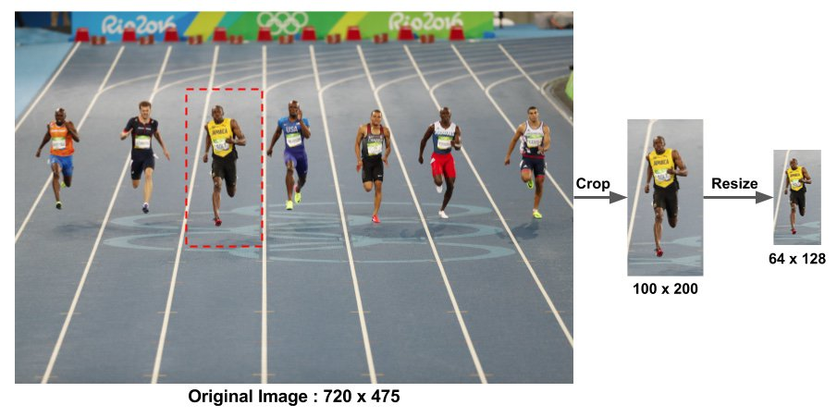](https://www.learnopencv.com/wp-content/uploads/2016/11/hog-preprocessing.jpg)

The paper by Dalal and Triggs also mentions gamma correction as a preprocessing step, but the performance gains are minor and so we are skipping the step.

**Step 2 : Calculate the Gradient Images**

To calculate a HOG descriptor, we need to first calculate the horizontal and vertical gradients; after all, we want to calculate the histogram of gradients. This is easily achieved by filtering the image with the following kernels.

[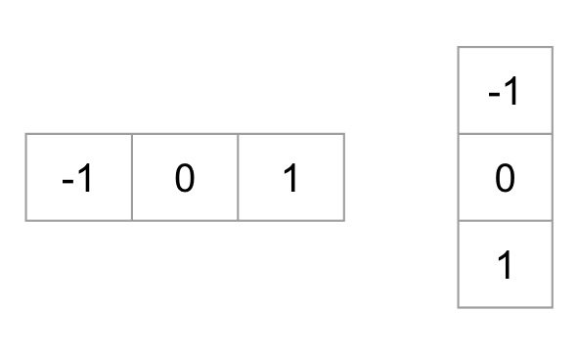](https://www.learnopencv.com/wp-content/uploads/2016/11/gradient-kernels.jpg)

We can also achieve the same results, by using **Sobel** operator in OpenCV with kernel size 1.

|  |
| --- |
| # Python gradient calculation  # Read image  im = cv2.imread('bolt.png')  im = np.float32(im) / 255.0    # Calculate gradient  gx = cv2.Sobel(img, cv2.CV_32F, 1, 0, ksize=1)  gy = cv2.Sobel(img, cv2.CV_32F, 0, 1, ksize=1) |

Next, we can find the magnitude and direction of gradient using the following formula

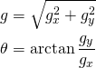

|  |
| --- |
| # Python Calculate gradient magnitude and direction ( in degrees )  mag, angle = cv2.cartToPolar(gx, gy, angleInDegrees=True) |

The figure below shows the gradients.

[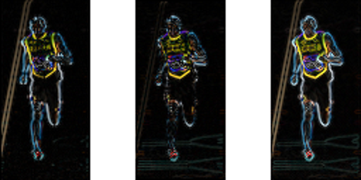](https://www.learnopencv.com/wp-content/uploads/2016/11/gradients.png)Left : Absolute value of x-gradient. Center : Absolute value of y-gradient. Right : Magnitude of gradient.

Notice, the x-gradient fires on vertical lines and the y-gradient fires on horizontal lines. The magnitude of gradient fires where ever there is a sharp change in intensity. None of them fire when the region is smooth. I have deliberately left out the image showing the direction of gradient because direction shown as an image does not convey much.

The gradient image removed a lot of non-essential information ( e.g. constant colored background ), but highlighted outlines. In other words, you can look at the gradient image and still easily say there is a person in the picture.

At every pixel, the gradient has a magnitude and a direction. For color images, the gradients of the three channels are evaluated ( as shown in the figure above ). The magnitude of gradient at a pixel is the maximum of the magnitude of gradients of the three channels, and the angle is the angle corresponding to the maximum gradient.

**Step 3 : Calculate Histogram of Gradients in 8×8 cells**

[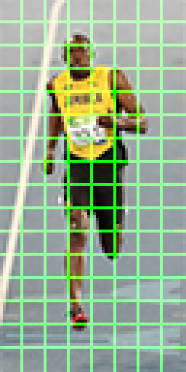](https://www.learnopencv.com/wp-content/uploads/2016/11/hog-cells.png)8×8 cells of HOG. Image is scaled by 4x for display.

In this step, the image is divided into 8×8 cells and a histogram of gradients is calculated for each 8×8 cells.

We will learn about the histograms in a moment, but before we go there let us first understand why we have divided the image into 8×8 cells. One of the important reasons to use a feature descriptor to describe a patch of an image is that it provides a compact representation. An 8×8 image patch contains 8x8x3 = 192 pixel values. The gradient of this patch contains 2 values ( magnitude and direction ) per pixel which adds up to 8x8x2 = 128 numbers. By the end of this section we will see how these 128 numbers are represented using a 9-bin histogram which can be stored as an array of 9 numbers. Not only is the representation more compact, calculating a histogram over a patch makes this represenation more robust to noise. Individual graidents may have noise, but a histogram over 8×8 patch makes the representation much less sensitive to noise.

But why 8×8 patch ? Why not 32×32 ? It is a design choice informed by the scale of features we are looking for. HOG was used for pedestrian detection initially. 8×8 cells in a photo of a pedestrian scaled to 64×128 are big enough to capture interesting features ( e.g. the face, the top of the head etc. ).

The histogram is essentially a vector ( or an array ) of 9 bins ( numbers ) corresponding to angles 0, 20, 40, 60 … 160.

Let us look at one 8×8 patch in the image and see how the gradients look.

[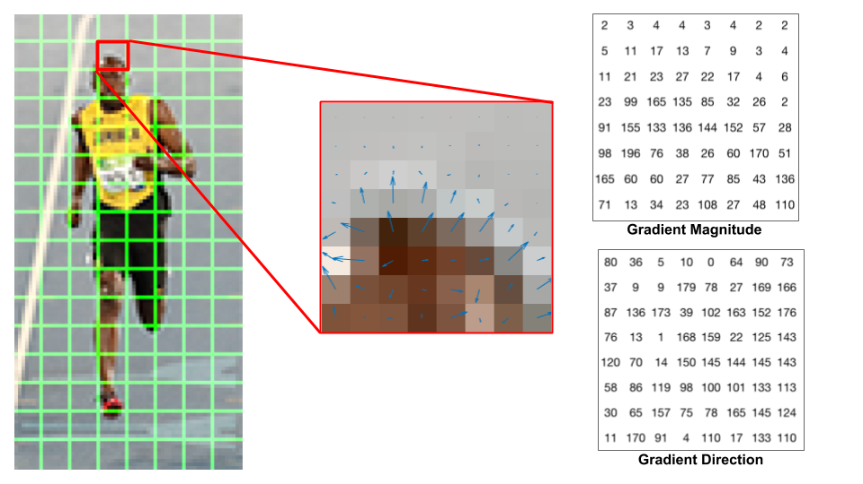](https://www.learnopencv.com/wp-content/uploads/2016/12/hog-cell-gradients.png)Center : The RGB patch and gradients represented using arrows. Right : The gradients in the same patch represented as numbers

If you are a beginner in computer vision, the image in the center is very informative. It shows the patch of the image overlaid with arrows showing the gradient — the arrow shows the direction of gradient and its length shows the magnitude. Notice how the direction of arrows points to the direction of change in intensity and the magnitude shows how big the difference is.

On the right, we see the raw numbers representing the gradients in the 8×8 cells with one minor difference — the angles are between 0 and 180 degrees instead of 0 to 360 degrees. These are called **“unsigned” gradients**because a gradient and it’s negative are represented by the same numbers. In other words, a gradient arrow and the one 180 degrees opposite to it are considered the same. But, why not use the 0 – 360 degrees ? Empirically it has been shown that unsigned gradients work better than signed gradients for pedestrian detection. Some implementations of HOG will allow you to specify if you want to use signed gradients.

The next step is to create a histogram of gradients in these 8×8 cells. The histogram contains 9 bins corresponding to angles 0, 20, 40 … 160.

The following figure illustrates the process. We are looking at magnitude and direction of the gradient of the same 8×8 patch as in the previous figure. A bin is selected based on the direction, and the vote ( the value that goes into the bin ) is selected based on the magnitude. Let’s first focus on the pixel encircled in blue. It has an angle ( direction ) of 80 degrees and magnitude of 2. So it adds 2 to the 5th bin. The gradient at the pixel encircled using red has an angle of 10 degrees and magnitude of 4. Since 10 degrees is half way between 0 and 20, the vote by the pixel splits evenly into the two bins.

[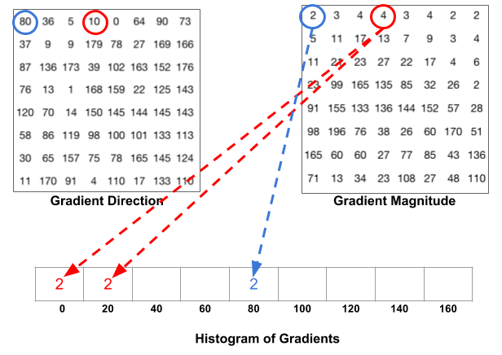](https://www.learnopencv.com/wp-content/uploads/2016/12/hog-histogram-1.png)

There is one more detail to be aware of. If the angle is greater than 160 degrees, it is between 160 and 180, and we know the angle wraps around making 0 and 180 equivalent. So in the example below, the pixel with angle 165 degrees contributes proportionally to the 0 degree bin and the 160 degree bin.

[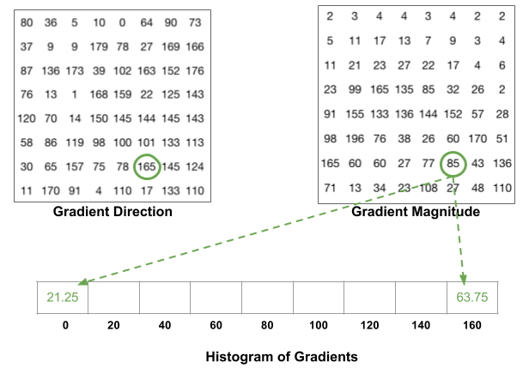](https://www.learnopencv.com/wp-content/uploads/2016/12/hog-histogram-2.png)

The contributions of all the pixels in the 8×8 cells are added up to create the 9-bin histogram. For the patch above, it looks like this

[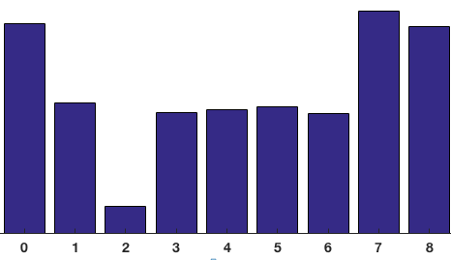](https://www.learnopencv.com/wp-content/uploads/2016/12/histogram-8x8-cell.png)

In our representation, the y-axis is 0 degrees. You can see the histogram has a lot of weight near 0 and 180 degrees, which is just another way of saying that in the patch gradients are pointing either up or down.

**Step 4 : 16×16 Block Normalization**

[](https://www.learnopencv.com/wp-content/uploads/2016/12/hog-16x16-block-normalization.gif)  
In the previous step, we created a histogram based on the gradient of the image. Gradients of an image are sensitive to overall lighting. If you make the image darker by dividing all pixel values by 2, the gradient magnitude will change by half, and therefore the histogram values will change by half. Ideally, we want our descriptor to be independent of lighting variations. In other words, we would like to “normalize” the histogram so they are not affected by lighting variations.

Before I explain how the histogram is normalized, let’s see how a vector of length 3 is normalized.

Let’s say we have an RGB color vector [ 128, 64, 32 ]. The length of this vector is . This is also called the L2 norm of the vector. Dividing each element of this vector by 146.64 gives us a normalized vector [0.87, 0.43, 0.22]. Now consider another vector in which the elements are twice the value of the first vector 2 x [ 128, 64, 32 ] = [ 256, 128, 64 ]. You can work it out yourself to see that normalizing [ 256, 128, 64 ] will result in [0.87, 0.43, 0.22], which is the same as the normalized version of the original RGB vector. You can see that normalizing a vector removes the scale.

Now that we know how to normalize a vector, you may be tempted to think that while calculating HOG you can simply normalize the 9×1 histogram the same way we normalized the 3×1 vector above. It is not a bad idea, but a better idea is to normalize over a bigger sized block of 16×16. A 16×16 block has 4 histograms which can be concatenated to form a 36 x 1 element vector and it can be normalized just the way a 3×1 vector is normalized. The window is then moved by 8 pixels ( see animation ) and a normalized 36×1 vector is calculated over this window and the process is repeated.

Step 5 : Calculate the HOG feature vector

To calculate the final feature vector for the entire image patch, the 36×1 vectors are concatenated into one giant vector. What is the size of this vector ? Let us calculate

How many positions of the 16×16 blocks do we have ? There are 7 horizontal and 15 vertical positions making a total of 7 x 15 = 105 positions.

Each 16×16 block is represented by a 36×1 vector. So when we concatenate them all into one gaint vector we obtain a 36×105 = **3780**dimensional vector.

Visualizing Histogram of Oriented Gradients

[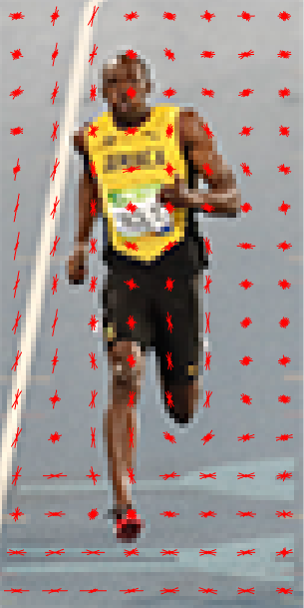](https://www.learnopencv.com/wp-content/uploads/2016/12/hog-visualization.png)

The HOG descriptor of an image patch is usually visualized by plotting the 9×1 normalized histograms in the 8×8 cells. See image on the side. You will notice that dominant direction of the histogram captures the shape of the person, especially around the torso and legs.

参考资料：

<https://www.learnopencv.com/histogram-of-oriented-gradients/>

<https://blog.csdn.net/dss_dssssd/article/details/82663779>

<https://www.cnblogs.com/zhehan54/p/6723956.html>

<https://blog.csdn.net/coming_is_winter/article/details/72850511>

1. 查找资料理解hog方式进行人脸识别

This is a widely used face detection model, based on HoG features and SVM. You can read more about HoG in [our post](https://www.learnopencv.com/histogram-of-oriented-gradients/). The model is built out of 5 HOG filters – front looking, left looking, right looking, front looking but rotated left, and a front looking but rotated right. The model comes embedded in the [header file](https://github.com/davisking/dlib/blob/master/dlib/image_processing/frontal_face_detector.h) itself.

The dataset used for training, consists of 2825 images which are obtained from LFW dataset and manually annotated by Davis King, the author of Dlib. It can be downloaded from [here](http://dlib.net/files/data/dlib_face_detector_training_data.tar.gz).

**Pros**

Fastest method on CPU

Works very well for frontal and slightly non-frontal faces

Light-weight model as compared to the other three.

Works under small occlusion

Basically, this method works under most cases except a few as discussed below.

**Cons**

The major drawback is that it does not detect small faces as it is trained for minimum face size of 80×80. Thus, you need to make sure that the face size should be more than that in your application. You can however, train your own face detector for smaller sized faces.

The bounding box often excludes part of forehead and even part of chin sometimes.

Does not work very well under substantial occlusion

Does not work for side face and extreme non-frontal faces, like looking down or up.

参考资料：

<https://www.learnopencv.com/face-detection-opencv-dlib-and-deep-learning-c-python/>

# 编程识别陌生人

## 任务描述

**内 容**：训练人脸识别模型，并识别陌生人。

**学 时**：2

**知识点**：使用dlib库训练人脸识别模型、识别陌生人

**重点**：使用dlib库训练人脸识别模型、识别陌生人

**难点**：使用dlib库训练人脸识别模型、识别陌生人

## 授课思路

本任务用到了人脸识别这个新技术，需提供给同学们完整的代码以帮助他们快速掌握知识。

本次任务在任务实现中提供‘训练人脸识别模型’的完整代码，提供‘识别陌生人’的完整代码。学生通过代码了解并熟悉人脸识别。

## 任务指导

* 1. 使用上个任务中的人脸图像采集程序采集2~3人的人脸图像；
  2. 使用dlib库训练人脸识别模型；
  3. 实时识别陌生人。

## 任务实现

本次子任务的完整代码放在 **任务源代码/任务7.编程识别陌生人** 中。

1. 使用上个任务中的人脸图像采集程序采集2~3人的人脸图像

本次子任务的目录结构为:

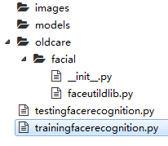

将图像存放在images目录下。最终效果如下图所示：

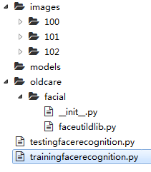

1. 使用dlib库训练人脸识别模型

打开faceutildlib.py，在类中新添加2个方法，一个方法用于人脸识别，一个方法用于训练人脸识别模型。添加后的完整代码如下：

# -*- coding: utf-8 -*-

'''

使用dlib实现人脸检测

'''

import face_recognition

import cv2

import pickle

import os

class FaceUtil:

# 超参数

detection_method = 'hog' # either 'hog' or 'cnn'. default is hog.

tolerance = 0.3

def __init__(self, encoding_file_path = None):

if encoding_file_path:

self.load_embeddings(encoding_file_path)

# load embeddings 加载数据编码

def load_embeddings(self, encoding_file_path):

# load the known faces and embeddings

print("[INFO] loading face encodings...")

self.data = pickle.loads(open(encoding_file_path,"rb").read())

# face detection

def get_face_location(self, image):

face_location_list = []

gray = cv2.cvtColor(image, cv2.COLOR_BGR2GRAY)

face_locations = face_recognition.face_locations(

gray,number_of_times_to_upsample=1,

model = self.detection_method)

# 人脸位置

for (top, right, bottom, left) in face_locations:

face_location_list.append((left, top, right, bottom))

return face_location_list

# face recognition

def get_face_location_and_name(self,image):

# convert the input frame from BGR to RGB

rgb = cv2.cvtColor(image, cv2.COLOR_BGR2RGB)

# detect the (x, y)-coordinates of the bounding boxes

#corresponding to each face in the input frame, then

#compute the facial embeddings for each face

boxes = face_recognition.face_locations(

rgb, model = self.detection_method)

encodings = face_recognition.face_encodings(rgb, boxes)

# initialize the list of names for each face detected

names = []

# loop over the facial embeddings

for encoding in encodings:

# attempt to match each face in the input image to

#our known encodings

matches = face_recognition.compare_faces(

self.data["encodings"], encoding,

tolerance = self.tolerance)#与加载的数据进行匹配

name = "Unknown"

# check to see if we have found a match

if True in matches:

# find the indexes of all matched faces then

# initialize a dictionary to count the total number

# of times each face was matched

matched_idxs=[i for (i, b) in enumerate(matches) if b]

counts = {}

# loop over the matched indexes and maintain a count

# for each recognized face face

for i in matched_idxs:

name = self.data["names"][i]

counts[name] = counts.get(name, 0) + 1 #投票

# determine the recognized face with the largest

# number of votes (note: in the event of an unlikely

# tie Python will select first entry in the

#dictionary)

name = max(counts, key=counts.get)

# update the list of names

names.append(name)

face_location_list = []

for ((top, right, bottom, left)) in boxes:

face_location_list.append((left, top, right, bottom))

return face_location_list, names

def save_embeddings(self, image_paths, output_encoding_file_path):

warning = ''

# initialize the list of known encodings and known names

known_encodings = []

known_names = []

# loop over the image paths

for (i, image_path) in enumerate(image_paths):

# extract the person name from the image path

print("[INFO] processing image {}/{}"

.format(i + 1, len(image_paths)))

name = image_path.split(os.path.sep)[-2] # person name

# load the input image and convert it from

#RGB (OpenCV ordering) to dlib ordering (RGB)

image = cv2.imread(image_path)

rgb = cv2.cvtColor(image, cv2.COLOR_BGR2RGB)

# detect the (x, y)-coordinates of the bounding boxes

#corresponding to each face in the input image

boxes = face_recognition.face_locations(

rgb, model = self.detection_method)

# compute the facial embedding for the face

encodings = face_recognition.face_encodings(rgb, boxes)

if len(encodings) != 1:

os.remove(image_path)

warning += '[WARNING] detected %d faces in %s.'

warning += ' This file is deleted.\n' %(

len(encodings), image_path)

continue

# loop over the encodings

for encoding in encodings:

# add each encoding + name to our set of known names

#and encodings

known_encodings.append(encoding)

known_names.append(name)

# dump the facial encodings + names to disk

print("[INFO] serializing encodings...")

data = {"encodings": known_encodings, "names": known_names}

f = open(output_encoding_file_path, "wb")

f.write(pickle.dumps(data))ss

f.close()

if warning:

print(warning)

其中**get_face_location_and_name()**方法用于人脸识别，得到人脸的位置和对应的名字。

其中**save_embeddings()**方法用于训练人脸识别模型，并把模型保存到硬盘中。

有了训练人脸识别模型的方法，现调用这个方法训练一下模型。

在根目录下新建一个模块，命名为trainingfacerecognition.py。完整代码如下：

# -*- coding: utf-8 -*-

'''

训练人脸识别模型

'''

# import the necessary packages

from imutils import paths

from oldcare.facial import FaceUtil

# global variable

dataset_path = 'images'

output_encoding_file_path = 'models/face_recognition_hog.pickle'

# grab the paths to the input images in our dataset

print("[INFO] quantifying faces...")

image_paths = list(paths.list_images(dataset_path))

if len(image_paths) == 0:

print('[ERROR] no images to train.')

else:

faceutil = FaceUtil()

print("[INFO] training face embeddings...")

faceutil.save_embeddings(image_paths, output_encoding_file_path)

执行trainingfacerecognition.py会训练模型，并把模型文件保存到硬盘中。保存路径为**models/face_recognition_hog.pickle**。

程序运行后结果如下：

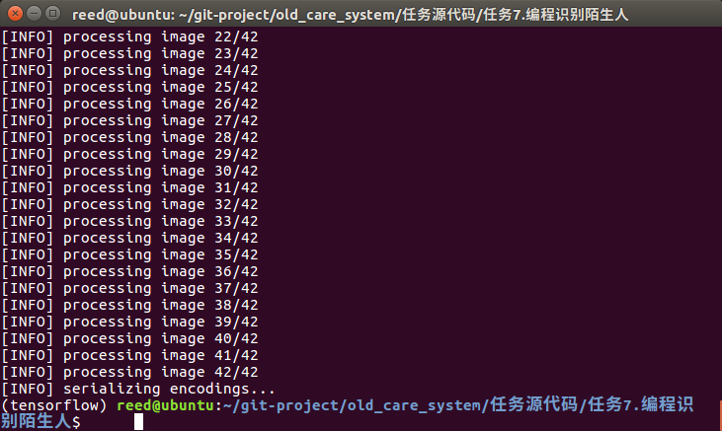

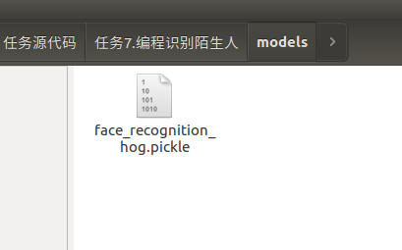

1. 实时识别陌生人

模型已经训练并保存在硬盘中，下一步我们需要加载这个模型并使用它做人脸识别。我们在实例化FaceUtil这个类的时候，需要把构造函数的那个参数传进去，那是我们训练的模型文件的路径。

在根目录下新建一个module，命名为**testingfacerecognition.py**。添加如下代码：

# -*- coding: utf-8 -*-

'''

测试人脸识别模型

用法：

python testingfacerecognition.py

python testingfacerecognition.py --filename room_01.mp4

'''

# import the necessary packages

from oldcare.facial import FaceUtil

import imutils

import cv2

import time

import argparse

# 传入参数

ap = argparse.ArgumentParser()

ap.add_argument("-f", "--filename", required=False, default = '',

help="")

args = vars(ap.parse_args())

# 全局变量

facial_recognition_model_path = 'models/face_recognition_hog.pickle'

input_video = args['filename']

# 初始化摄像头

if not input_video:

vs = cv2.VideoCapture(0)

time.sleep(2)

else:

vs = cv2.VideoCapture(input_video)

# 初始化人脸识别模型

faceutil = FaceUtil(facial_recognition_model_path)

# 不断循环

while True:

# grab the current frame

(grabbed, frame) = vs.read()

# if we are viewing a video and we did not grab a frame, then we

# have reached the end of the video

if input_video and not grabbed:

break

if not input_video:

frame = cv2.flip(frame, 1)

# resize the frame, convert it to grayscale, and then clone the

# original frame so we can draw on it later in the program

frame = imutils.resize(frame, width = 600)

face_location_list, names = faceutil.get_face_location_and_name(

frame)

# loop over the face bounding boxes

for ((left, top, right, bottom), name) in zip(

face_location_list,

names):

# display label and bounding box rectangle on the output frame

cv2.putText(frame, name, (left, top - 10),

cv2.FONT_HERSHEY_SIMPLEX, 0.5, (0, 0, 255), 2)

cv2.rectangle(frame, (left, top), (right, bottom),

(0, 0, 255), 2)

# show our detected faces along with smiling/not smiling labels

cv2.imshow("Face Recognition", frame)

# Press 'ESC' for exiting video

k = cv2.waitKey(1) & 0xff

if k == 27:

break

# cleanup the camera and close any open windows

vs.release()

cv2.destroyAllWindows()

执行python testingfacerecognition.py即可运行人脸识别程序。此程序可用于识别陌生人。程序运行结果如下图所示：

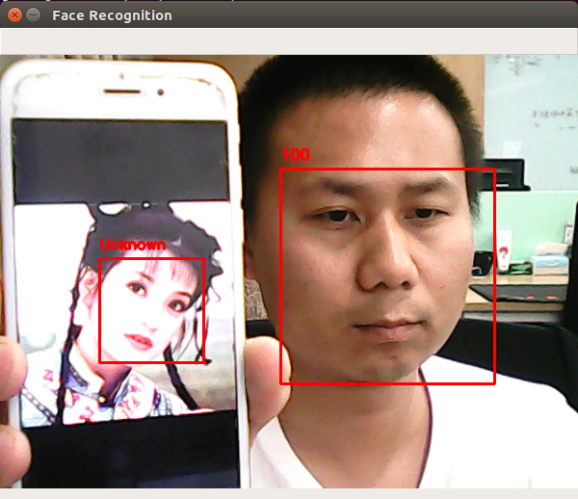

# 第一个情感分析程序

## 任务描述

**内 容**：使用KNN算法实现第一个情感分析程序。

**学 时**：2

**知识点**：KNN算法原理、KNN算法实现情感分析、KNN做情感分析的缺点

**重点**：KNN算法原理、KNN算法实现情感分析、KNN做情感分析的缺点

**难点**：KNN算法原理、KNN算法实现情感分析

## 授课思路

上2个任务，我们学习了计算机视觉中的人脸识别技术。从本任务开始，同学们开始学习计算机视觉中的图像分类技术。

本次任务的目的是引导出第一个图像分类算法。虽然这个算法有很多缺点，但是这是同学们入门图像分类的重要基础。我们会以多个任务为过渡，最终引出图像分类的强大算法-卷积神经网络。现在就进入卷积神经网络太难，我们需要一步一个脚印，慢慢接触。

本次任务在任务实现中提供了数据集和完整的代码。同学们通过学习理论知识和代码来掌握这个算法。

在编写程序之前，同学们必须先上网查资料了解KNN算法的原理和使用场景。

**特别说明**：人的表情分为多种，有生气、反感、害怕、高兴、中性、伤心、惊奇。为了快速让同学们入门，本次任务及后面的任务只关心高兴和中性2种表情。同学们有时间可以把这7种表情都考虑进去。数据源已提供，在 **补充数据源/fer** 目录下。

## 任务指导

1. KNN算法的原理
2. 使用KNN实现情感分析

## 任务实现

1. KNN算法的原理

邻近算法，或者说K最近邻(kNN，k-NearestNeighbor)分类算法是[数据挖掘](https://baike.baidu.com/item/%E6%95%B0%E6%8D%AE%E6%8C%96%E6%8E%98/216477)分类技术中最简单的方法之一。所谓K最近邻，就是k个最近的邻居的意思，说的是每个样本都可以用它最接近的k个邻居来代表。

kNN算法的核心思想是如果一个样本在特征空间中的k个最相邻的样本中的大多数属于某一个类别，则该样本也属于这个类别，并具有这个类别上样本的特性。该方法在确定分类决策上只依据最邻近的一个或者几个样本的类别来决定待分样本所属的类别。 kNN方法在类别决策时，只与极少量的相邻样本有关。由于kNN方法主要靠周围有限的邻近的样本，而不是靠判别类域的方法来确定所属类别的，因此对于类域的交叉或重叠较多的待分样本集来说，kNN方法较其他方法更为适合。

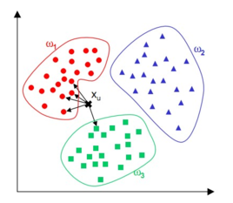

算法流程：

1）准备数据，对数据进行[预处理](https://baike.baidu.com/item/%E9%A2%84%E5%A4%84%E7%90%86)

2）选用合适的数据结构存储训练数据和测试元组

3）设定参数，如k

4）维护一个大小为k的的按距离由大到小的[优先级队列](https://baike.baidu.com/item/%E4%BC%98%E5%85%88%E7%BA%A7%E9%98%9F%E5%88%97)，用于存储最近邻训练元组。随机从训练元组中选取k个元组作为初始的最近邻元组，分别计算测试元组到这k个元组的距离，将训练元组标号和距离存入优先级队列

5）遍历训练元组集，计算当前训练元组与测试元组的距离，将所得距离L 与优先级队列中的最大距离Lmax

6）进行比较。若L>=Lmax，则舍弃该元组，遍历下一个元组。若L < Lmax，删除优先级队列中最大距离的元组，将当前训练元组存入优先级队列。

7）遍历完毕，计算优先级队列中k 个元组的多数类，并将其作为测试元组的类别。

8）测试元组集测试完毕后计算误差率，继续设定不同的k值重新进行训练，最后取误差率最小的k 值。

参考资料：

<https://baike.baidu.com/item/%E9%82%BB%E8%BF%91%E7%AE%97%E6%B3%95/1151153?fr=aladdin>

<https://www.jianshu.com/p/3dcb39de04aa>

1. 使用KNN实现情感分析

本次任务完整代码存放在 **任务源代码/任务8.第一个情感分析程序** 中。

任务层级结构如下图所示：

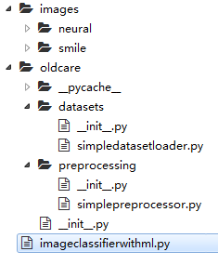

images目录下存放着表情数据集。images目录下有2个子目录，分别叫neural和smile。其中neural目录下存放着所有没有笑的图片，smile目录下存放着所有笑的图片。

neural目录下的文件如下图所示：

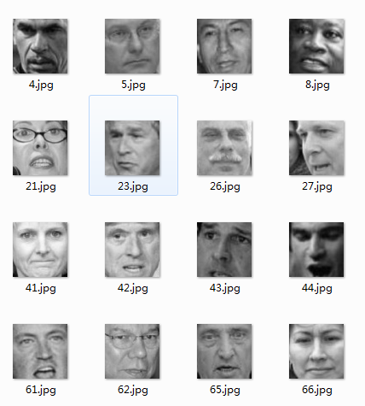

smile目录下存放的图片如下图所示：

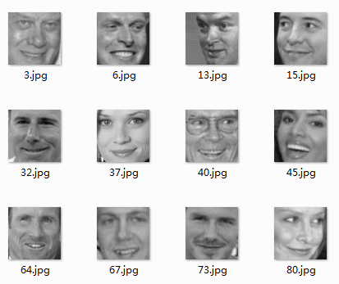

在根目录下新建一个package，命名为**oldcare**。

在oldcare这个package下新建一个package，命名为**datasets**。

在datasets这个package下新建一个module，命名为**simpledatasetloader.py**。此文件用于载入数据。

打开__init__.py，添加1行代码。代码如下：

from .simpledatasetloader import SimpleDatasetLoader

打开simpledatasetloader.py，添加如下代码：

# -*- coding: utf-8 -*-

# import the necessary packages

import numpy as np

import cv2

import os

class SimpleDatasetLoader:

def __init__(self, preprocessors=None):

# store the image preprocessor

self.preprocessors = preprocessors

# if the preprocessors are None, initialize them as an

# empty list

if self.preprocessors is None:

self.preprocessors = []

def load(self, imagePaths, verbose = 500, grayscale = False):

# initialize the list of features and labels

data = []

labels = []

# loop over the input images

for (i, imagePath) in enumerate(imagePaths):

# load the image and extract the class label assuming

# that our path has the following format:

# /path/to/dataset/{class}/{image}.jpg

image = cv2.imread(imagePath)

if grayscale:

image = cv2.cvtColor(image, cv2.COLOR_BGR2GRAY)

label = imagePath.split(os.path.sep)[-2]

# check to see if our preprocessors are not None #预处理

if self.preprocessors is not None:

# loop over the preprocessors and apply each to

# the image

for p in self.preprocessors:

image = p.preprocess(image)

# treat our processed image as a "feature vector"

# by updating the data list followed by the labels

data.append(image)

labels.append(label)

# show an update every `verbose` images

if verbose > 0 and i > 0 and (i + 1) % verbose == 0:

print("[INFO] processed {}/{}".format(i + 1,

len(imagePaths)))

# return a tuple of the data and labels

return (np.array(data), np.array(labels))

在oldcare这个package下新建一个package，命名为**preprocessing**。

在prprocessing这个package下面新建一个module，命名为**simplepreprocessor.py**。这个文件的作用是在载入图片的同时，对图片进行处理。最基本的处理就是改变图片尺寸。

打开__init__.py，添加1行代码。代码如下：

from .simplepreprocessor import SimplePreprocessor

打开simplepreprocessor.py中，添加如下代码：

# -*- coding: utf-8 -*-

'''

process data

'''

import cv2

class SimplePreprocessor:

def __init__(self, width, height, inter=cv2.INTER_AREA):

# store the target image width, height, and interpolation

#method used when resizing

self.width = width

self.height = height

self.inter = inter

def preprocess(self, image):

# resize the image to a fixed size, ignoring the aspect ratio

return cv2.resize(image, (self.width, self.height),

interpolation=self.inter)

在根目录下新建一个module，命名为**imageclassifierwithml.py**。

打开imageclassifierwithml.py文件，添加代码如下：

# -*- coding: utf-8 -*-

'''

image classification with knn

'''

from oldcare.preprocessing import SimplePreprocessor

from oldcare.datasets import SimpleDatasetLoader

from imutils import paths

from sklearn.preprocessing import LabelEncoder

from sklearn.model_selection import train_test_split

from sklearn.neighbors import KNeighborsClassifier

from sklearn.metrics import confusion_matrix

from sklearn.metrics import classification_report

################################################3

# 第一部分：数据预处理

# 全局变量

dataset_path = 'images'

# 全局常量

N_NEIGHBOURS = 5

TARGET_IMAGE_WIDTH = 32 #输入样本预处理，不是越大越好，越大细节多，噪声也多，越小，一些可分辨的特征会被模糊。

TARGET_IMAGE_HEIGHT = 32

# initialize the image preprocessor and datasetloader

sp = SimplePreprocessor(TARGET_IMAGE_WIDTH, TARGET_IMAGE_HEIGHT)

sdl = SimpleDatasetLoader(preprocessors=[sp])

# Load images

print("[INFO] loading images...")

image_paths = list(paths.list_images(dataset_path)) # path included

(X, y) = sdl.load(image_paths, verbose=500, grayscale = True)

# Flatten (reshape the data matrix)

# convert from (13164,32,32) into (13164,32*32)#图像变向量

X = X.reshape((X.shape[0], TARGET_IMAGE_WIDTH*TARGET_IMAGE_HEIGHT))

# Show some information on memory consumption of the images

print("[INFO] features matrix: {:.1f}MB"

.format(X.nbytes / (1024 * 1024.0)))

# Label encoder

le = LabelEncoder()

y = le.fit_transform(y)

# Split dataset

(X_train, X_test, y_train, y_test) = train_test_split(X, y,

test_size=0.25,

random_state=42)

################################################3

# 第二部分：训练模型

# Train model

print("[INFO] evaluating k-NN classifier...")

model = KNeighborsClassifier(n_neighbors= N_NEIGHBOURS,

metric = 'minkowski', p = 2)

model.fit(X_train, y_train)

################################################

# 第三部分：评估模型

# Evaluate model

y_pred = model.predict(X_test)

# Confusion Matrix

cm = confusion_matrix(y_test, y_pred)

print(cm)

# Report

print(classification_report(y_test, y_pred, target_names=le.classes_))

执行imageclassifierwithml.py，得到模型的准确性为79%，如下图。效果看起来还不错。

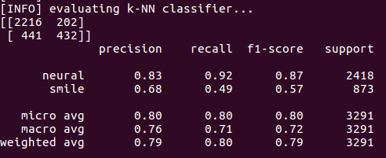

KNN虽然在本例中效果不错，但是KNN用于图像分类整体上准确率还是比较低的。同学们有时间测试一下彩色图像的分类。

这是用机器学习的一种方法实现图像分类。从下个任务开始，将详细探讨深度学习。